МІНІСТЕРСТВО ОСВІТИ І НАУКИ УКРАЇНИ
ЗАПОРІЗЬКИЙ НАЦІОНАЛЬНИЙ УНІВЕРСИТЕТ
Факультет фізичного виховання
Кафедра туризму

КВАЛІФІКАЦІЙНА РОБОТА
магістра

на тему: «Розвиток молодіжного туризму в Україні»
«Youth tourism development in Ukraine»

Виконала: студентка 2 курсу, групи 8.2428-з
спеціальність 242 «Туризм»
освітньої програми «Туризмознавство»
Сеніна Альона Володимирівна

Керівник: к.н.ф.в.і с., доцент Конох О.Є.

Рецензент: к.ф.н, доцент Товстоп’ятко Ф.Ф

Запоріжжя
2019 рік

МІНІСТЕРСТВО ОСВІТИ І НАУКИ УКРАЇНИ
ЗАПОРІЗЬКИЙ НАЦІОНАЛЬНИЙ УНІВЕРСИТЕТ

Факультет фізичного виховання
Кафедра туризму
Освітній рівень магістр
Спеціальність 242 «Туризм»
Освітня програма туризмознавство

ЗАТВЕРДЖУЮ
Завідувач кафедри

________Н.В. Маковецька

“___” ___________2019 року

З А В Д А Н Н Я

НА КВАЛІФІКАЦІЙНУ РОБОТУ СТУДЕНТКИ
Сеніної Альоні Володимирівні

1. Тема проекту (роботи) Розвиток молодіжного туризму в Україні, керівник проекту (роботи) Конох О.Є., доцент кафедри, к.н.ф.в.і с. затверджені наказом вищого навчального закладу №831- С від 31. 05. 2019 року.
2. Строк подання студентом проекту (роботи) «27» грудня 2019 року.
3. Вихідні дані до проекту (роботи): Законодавчі та нормативні документи (Закон України «Про туризм» (від 15.09.1995 № 324/95-ВР, Указ Президента України «Про підтримку розвитку туризму в Україні» (від 02 березня 2001 р. № 127/2001), наукові статті, монографії за темою кваліфікаційної роботи, «Розвиток молодіжного та дитячого туризму в незалежній Україні: проблеми та перспективи», «Туризм як багатогранне суспільне явище», «Туризм: Організація туристичної діяльності»).
4. Зміст розрахунково-пояснювальної записки (перелік питань, які потрібно розробити):
Провести аналіз теоретичних засад молодіжного туризму в Україні;
організувати дослідження через опитування молоді, виявити їх потреби під час подорожей; розробити проект оздоровчого водного туру для молоді; зробити аналіз туристських ресурсів Запорізької області.
5. Перелік графічного матеріалу (з точним зазначенням обов’язкових креслень): 87 сторінок, 1 таблиця, 11 малюнків, 3 додатки, 75 літературних посилань.

6. Консультанти розділів проекту (роботи)
Розділ | Прізвище, ініціали та посада  консультанта | Підпис, дата
 |  | завдання  видав | завдання  прийняв
Розділ 1 | Конох О.Є. | 14.10.2019 | 14.10.2019
Розділ 2 | Конох О.Є. | 11.11.2019 | 11.11.2019
Розділ 3 | Конох О.Є. | 03.12.2019 | 03.12.2019

7. Дата видачі завдання 2 вересня 2019 року

КАЛЕНДАРНИЙ ПЛАН

№  з/п | Назва етапів дипломного  проекту (роботи) | Строк виконання етапів проекту  ( роботи ) | Примітка
1 | Вибір і обґрунтування теми | Вересень, 2019 | виконано
2 | Вивчення літератури з теми роботи | Жовтень, 2019 | виконано
3 | Визначення завдань та методів дослідження | Жовтень, 2019 | виконано
4 | Проведення власних досліджень | Листопад, 2019 | виконано
5 | Опрацювання і аналіз даних, отриманих в ході дослідження | Листопад, 2019 | виконано
6 | Написання останніх розділів роботи | Листопад, 2019 | виконано
7 | Підготовка до захисту роботи на кафедрі | Грудень, 2019 | виконано
8 | Захист дипломної роботи на ДЕК | Січень, 2020 | виконано

Студентка _______________________________ А.В. Сеніна
( підпис ) (прізвище та ініціали)

Керівник проекту (роботи) _________________ О.Є. Конох
( підпис ) (прізвище та ініціали)

Нормоконтроль пройдено

Нормоконтролер _________________________ Е.А. Криволапов

( підпис ) (прізвище та ініціали)

РЕФЕРАТ

Магістерська робота: 87 стр., 3 додатки, 75 літературних джерел.
Мета – розкрити особливості розвитку молодіжного туризму в Україні.
Об’єкт дослідження – розвиток молодіжного туризму в Україні.
Предмет дослідження – уподобання молодіжного сегменту ринку туристичних послуг, як чинника розвитку молодіжного туризму.
Методи дослідження. Аналіз існуючих літературних джерел з даної проблематики (метод наукового аналізу). Узагальнення і синтез точок зору, представлених у джерелах (метод наукового синтезу і узагальнення). Моделювання на основі отриманих даних авторського бачення в розкритті поставленої проблематики (метод моделювання). Також був використаний емпіричний метод дослідження через опитування.
Концепція молодіжного туризму визначається як всі види туристичної діяльності, які реалізуються в країні молоддю. Молодь найбільше цікавлять активні види відпочинку – гірські тури, водні, велосипедні, пішохідні і т.д. Особливістю молодіжних турів є постійний рух. Мотиви таких видів подорожей, пов'язані з пізнанням світу, людей, придбанням нового життєвого досвіду. Знання молоді свого рідного регіону посередні, найбільшу перевагу молодь України та Запорізької області віддає екскурсійно-краєзнавчим, спортивним, розважально-анімаційним видам відпочинку, це доводить те, що ці напряму впливають на розвиток молодіжного туризму в Запорізькому регіоні та в Україні.

ТУРИЗМ, ТУР, МОЛОДІЖНИЙ ТУРИЗМ, МОЛОДЬ, ВОДНИЙ ТУРИЗМ, ДОЗВІЛЛЯ, ПОДОРОЖ, ХОРТИЦЯ

ABSTRACT

Master thesis: 87 pages, 3 applications, 75 literary sources.
The purpose is to reveal the features of youth tourism development in Ukraine.
The object of the study is the development of youth tourism in Ukraine.
The subject of the research is the preference of the youth segment of the tourist services market as a factor in the development of youth tourism.
Research methods. Analysis of existing literature sources on the subject (method of scientific analysis). Generalization and synthesis of viewpoints presented in the sources (method of scientific synthesis and generalization). Modeling based on the data obtained by the author's vision in the disclosure of the problem (modeling method). An empirical method of inquiry-based research was also used.
The concept of youth tourism is defined as all types of tourism activities implemented in the country by young people. Young people are most interested in active recreation - mountain tours, water, bicycle, hiking, etc. A feature of youth tours is the constant movement. The motives for these types of travels are related to the knowledge of the world, people, the acquisition of new life experiences. The knowledge of the youth of their native region is mediocre; the greatest advantage is given by the youth of Ukraine and Zaporizhzhya to sightseeing, sports, entertaining and animation types of recreation, which proves that these directions influence the development of youth tourism in the Zaporozhye region and in Ukraine.

TOURISM, TOUR, YOUTH TOURISM, YOUTH, WATER TOURISM, LEISURE, TRAVEL, HOUSEHOLD

ПЕРЕЛІК УМОВНИХ ПОЗНАЧЕНЬ, СИМВОЛІВ, ОДИНИЦЬ, СКОРОЧЕНЬ ТА ТЕРМІНІВ

ін. – інше;
о. – острів;
р. – рік;
рр. – роки;
ст.. – століття;
% − відсоток;
тис. – тисяча;
м. – місто;
СРСР – Союз Радянських Соціалістичних Республік;
ВМГО – Всеукраїнська молодіжна хостел-асоціація;
ISIC – International Student Identity Card;
ВТО – Всесвітня туристська організація.

ЗМІСТ

Реферат……………………………………………………………………..... 4
Перелік умовних позначень, символів, одиниць, скорочень
і термінів…………………………………………………………………….. 6
Вступ……………………………………………………………………….... 8
РОЗДІЛ 1. ТЕОРЕТИЧНІ ЗАСАДИ РОЗВИТКУ МОЛОДІЖНОГО ТУРИЗМУ …………………………………………………….....……......... 10
1.1 Етапи становлення молодіжного туризму………………………... 10
1.2 Молодіжний туризм, як вид туризму…………………………….. 16
1.3 Поняття, види молодіжного туризму…………………………….. 19
1.4 Державна політика молодіжного туризму в Україні…………….. 32
1.5. Сучасний стан розвитку молодіжного туризму в Україні……… 38
РОЗДІЛ 2. ЗАВДАННЯ, МЕТОДИ ТА ОРГАНІЗАЦІЯ
ДОСЛІДЖЕННЯ………………………………………………………..….. 44
2.1 Мета та завдання дослідження………..………………………….. 44
2.2 Методи дослідження……………………………………………… 44
2.3 Організація дослідження…………………………………………. 44
2.3.1.Сучасний стан розвитку водного туризму, як різновиду молодіжного туризму в Запорізькій області і Україні…………………. 44
РОЗДІЛ 3. РЕЗУЛЬТАТИ ДОСЛІДЖЕННЯ………….………..………… 58
3.1 Виявлення потреб молоді у видах туризму …………………….. 58
3.2 Технологія проектування водного туру, як складової молодіжного туризму……………………………………………....…………………….. 62
3.3 Організація водної подорожі «Берегами Хортиці»……….…… 66
Висновки…………………………………………………………………… 72
Перелік посилань……..…………………………………………………… 73
Додатки……………………………………………………………………. 79

ВСТУП

У сучасних умовах переходу України до ринкової економіки в кожній галузі відбувається пошук нових шляхів і методів виробництва, здійснюється аналіз сучасного стану, окреслюються перспективи на майбутнє. Ці процеси характерні і для туристичної галузі, яка спрямована на отримання прибутку через задоволення туристичних потреб населення, надання йому різноманітних туристичних послуг.
Розвиток молодіжного туризму в Україні сьогодні особливо актуальний, оскільки саме цей вид туризму має патріотично-виховне значення, дає змогу в юному віці не тільки пізнати свою країну і весь світ, але й реалізувати конституційне право кожної дитини, молодої людини на відпочинок. Історія туризму в Україні вивчена недостатньо. Предметом спеціального наукового дослідження вона стала нещодавно. За часів існування СРСР окремі відомості про туристську діяльність в Україні містилися у дослідженнях загальносоюзного значення.
Молодіжний туризм став одним з найбільш швидкозростаючих сегментів міжнародного туризму. Його ріст представляє величезні соціально-економічні можливості для місцевих громад, оскільки молодіжні мандрівники стимулюють місцеві туристичні підприємства, сприяють більш повній соціальній взаємодії з приймаючою стороною населення і захищають навколишнє середовище. Соціальна, культурна та економічна цінність молодіжних, студентських та освітніх поїздок все частіше визнається роботодавцями, навчальними закладами, офіційними туристичними організаціями та урядами у всьому світі. Молодь, визнана Організацією Об'єднаних Націй як одна з основних сил розвитку та соціальних змін, можуть сприяти стійкому розвитку у секторі туризму.
Вітчизняне «туризмознавство» почало формуватися після 1991 року. За роки незалежності з’явилися перші наукові публікації з цієї проблематики, в яких дослідники прагнуть з’ясувати, коли в Україні з’явилось таке суспільне явище, як туризм, висвітлити актуальні проблеми історії розвитку туризму.
Розвитку українського туризму присвячені наукові праці В.К. Федорченка, Т.А. Дьорової, В.В. Худо, В.І. Цибуха, М.П. Мальської та ін. Саме ці автори вперше в Україні узагальнили та систематизували матеріал з окремих розділів історії вітчизняного туризму. Детальний аналіз стану, проблем та перспектив розвитку молодіжного туризму в нашій державі не проводився, тому інформація про цей вид туризму вищезазначеними авторами дається фрагментарно і тільки в загальному аспекті розвитку туризму в цілому.
Об’єкт дослідження – розвиток молодіжного туризму в Україні.
Предметом дослідження є уподобання молодіжного сегменту ринку туристичних послуг, як чинника розвитку молодіжного туризму.

РОЗДІЛ 1
ТЕОРЕТИЧНІ ЗАСАДИ РОЗВИТКУ МОЛОДІЖНОГО ТУРИЗМУ

1.1 Етапи становлення молодіжного туризму

Розглядаючи історію розвитку молодіжного туризму, перш за все слід дати визначення даного виду туризму. Молодіжний туризм - це конкретний вид туристської діяльності юнацтва та підлітків, що реалізовується як у межах національних кордонів, так і на регіональному та світових рівнях.
Туристсько-краєзнавча діяльність за період з 1918 по 1928 роки була зосереджена в позашкільних установах і проводилася у формі багатоденних (6-10 днів) екскурсій, подорожей, так званих «кочівель». Головною їх тематикою було вивчення природничо-історичних дисциплін, сільськогосподарської праці і кустарних промислів. Примітно, що вже в 1918 р. в Наркомі організується спеціальне бюро шкільних екскурсій. За дорученням наркома А.А Луначарського професор І.І. Полянський організував до травня 1919 р. 6 екскурсійних станцій для екскурсійно-дослідницької роботи з учнями та вчителями єдиної трудової школи. Організаційно-методична сторона туризму і краєзнавства визначалася в той час роботами І.М. Гревса, Н.П. Анциферова, Б.Е Райкова, А.А. Яхонтова, Н. К. Крупської. І.М. Гревс в першому номері журналу «Екскурсійний вісник», писав: «Зробити екскурсію необхідним фактором у шкільному курсі стало завданням нового часу». Крупська визначала роль екскурсій так: «Екскурсія має величезне значення, але тільки в тому випадку, якщо вона добре підготовлена. Треба навчитися спостерігати життя і старатися з нього черпати все, що можливо» [27].
В кінці 20-х років XX століття Товариством пролетарського туризму і екскурсій був оголошений Всесоюзний дослідний похід «За сировиною для верстатів п'ятирічки», в якому взяли участь велика кількість груп юних туристів. Академік А.Є. Ферсман, відразу оцінив можливу користь походів та писав, що «від туризму ми переходимо до цілого ряду етапів нашої роботи в області не тільки наукових відкриттів, але і завоювань великого господарського значення» [30].
У тридцяті роки XX в практиці багатьох радянських педагогів значне місце займали туристські походи та екскурсії. Цікавий досвід А.С. Макаренко, який широко застосовував колективні походи з метою виховання. Видатний педагог використовував походи як стимул, як подарунок колективу за успіхи навчального та трудового року. Аналізуючи досвід туристської роботи в комуні ім Ф. Е. Дзержинського, Макаренко вважав, що немає кращого методу освіти та розвитку молоді, ніж літні екскурсії та походи, щорічно влаштовуючи їх для своїх вихованців.
У передвоєнні роки посилення туристсько-краєзнавчої роботи серед дітей сприяла низка заходів. У 1932 р. колегія Наркому прийняла постанову «Екскурсійно-туристичну роботу серед дітей на вищий щабель», до якому доручалось «крайовим, обласним і районним відділам народної освіти спільно з дитячими комуністичними організаціями вжити всіх заходів до організації в містах, робочих і найважливіших колгоспних районах дитячих екскурсійно-туристичних станцій і баз на них, проводячи через останні методичну роботу. У 1937 році був оголошений Всеросійський похід піонерів та школярів за мінеральним сировиною.
У 1940 році був виданий наказ Наркома освіти «Про дитячий туризм». У школах були створені клуби юних туристів. «Дитячий туризм і екскурсії, –заявив нарком освіти Потьомкін на колегії, – це такий вид навчально-виховної роботи, до якого мають бути залучені всі учні». Туризм і екскурсії переслідують насамперед загальноосвітні завдання і в самій своїй організації несуть елементи фізичного гарту і підготовки майбутнього бійця. За 1940 р. до участі у походах було залучено 261 000 школярів. На початку 1941 року були оголошені Всесоюзні експедиції піонерів і школярів по місцях бойової слави громадянської війни і з вивчення малих річок [29].
У роки Великої Вітчизняної війни туристсько-краєзнавча діяльність школярів була спрямована на допомогу фронту і тилу. Діти збирали дикоростучі корисні рослини, записували біографії героїв Великої Вітчизняної війни, допомагали сім'ям фронтовиків та інвалідів.
У післявоєнні і на початку 50-х років дитячий та молодіжний туризм став масовим. Багато вчителів – колишні фронтовики – організовували походи по місцях боїв, долучали дітей до слави і подвигу нашого народу. Саме в цей час багато вчителів стали використовувати туризм як ефективний засіб виховання і навчання. В. О. Сухомлинський писав: «Справжнє моральне виховання вимагає емоційного спілкування з природою». Його численні прогулянки з дітьми в ліс, до річки, в полі носили пізнавальний характер, були уроками гуманізму. В кінці 40-х початку 50-х років входить у практику щорічні зльоти юних туристів міст, областей, а пізніше – Всеросійські і Всесоюзні.
24 грудня 1958 Верховна Рада СРСР прийняла закон «Про зміцнення зв'язку школи з життям». Були затверджені нові навчальні плани, програми, в яких підкреслювалася особлива роль краєзнавчого підходу до викладання шкільних предметів значення екскурсій, спостережень у природі [55].
У середині 60-х років бере свій початок Всесоюзний похід «Дорогою слави батьків». Перший Всесоюзний зліт учасників походу по місцях революційної, трудової та бойової слави відбувся 19 вересня 1965 року в фортеці-герої Бресті. У поході взяли участь більше трьох мільйонів чоловік. Під час походів споруджувалися пам'ятники загиблим, наводилися прибрано місця поховань, встановлювалися імена тих, хто похований у братських могилах. Було проведено 11 етапів походу. Всесоюзні зльоти проводилися в Москві, Ленінграді, Києві, Ульяновську, Волгограді, Іванові, Мінську, Єревані, 12-й (і останній) зліт проходив вже під іншою назвою.
У 70-ті роки отримала продовження практика проведення Всесоюзних експедицій піонерів і школярів. Була оголошена Всесоюзна експедиція «Моя Батьківщина» [64].
Експедиція була присвячена 50-річчю утворення Радянського Союзу та 50-річчю присвоєння комсомолу і піонерії. Основною метою було виховання учнів на революційних, бойових і трудових традиціях радянського народу, на прикладах дружби і братерства народів багатонаціональної країни. У школах у кожному класі передбачалося створити експедиційний загін. Як згодом показали звіти з місць, такі загони вдалося створити більш ніж в 20% класів. Проводилися зльоти кращих експедиційних загонів, конференції, виставки краєзнавчих матеріалів, створювалися музеї, велася шефська робота з ветеранами.
Для більш активної участі туристсько-екскурсійних організацій профспілок у проведенні туристської експедиції радянської молоді «Моя Батьківщина» Президія Центральної ради з туризму і екскурсій постановила запропонувати республіканським, крайовим і обласним радам по туризму та екскурсіях: ширше залучати працюючу і учнівську молодь у походи, подорожі та екскурсії по рідному краю з відвідуванням, всебічним ознайомленням і глибоким вивченням об'єктів Всесоюзної туристської експедиції «Моя Батьківщина», звернувши при цьому особливу увагу на активну участь в експедиції молоді призовного і допризовного віку; за участю комісій туризму розробити нові туристичні маршрути по рідному краю, походів вихідного дня і багатоденних подорожей з обов'язковим включенням до них програми об'єктів експедиції; визначити перелік тем екскурсій, організованих екскурсійними установами для учасників туристської експедиції; включити в навчальні плани та програми навчальних семінарів і зборів з підготовки громадських туристських кадрів усіх категорій і ланок розділи, пов'язані з організацією та проведенням експедиції; ширше практикувати проведення вечорів та зустрічей учасників експедиції «Моя Батьківщина» зі знатними трудівниками, передовиками та героями п'ятирічок, учасниками Великої Вітчизняної війни, ветеранами туризму та екскурсійної справи; регулярно висвітлювати в місцевій пресі хід експедиції, засобами радіо і телебачення пропагувати досвід роботи кращих туристських клубів, рад по туризму та екскурсіях і клубів туристів підприємств , установ, навчальних закладів [23].
У тридцятих – початку п'ятдесятих років створюються дитячі екскурсійно-туристські станції (ДЕТС), які стають інструктивно-методичними та організаційними центрами туристської, краєзнавчої та екскурсійної роботи на місцях. У їх гуртках одержує широкий розвиток дослідницький метод в туристсько-краєзнавчої діяльності учнів.
Аналізуючи роботу гуртків станцій юних туристів і будинків піонерів С. Істомін писав: «Форми та методи пошуково-дослідницької роботи у шкільному туризмі настільки багатогранні, що дозволяють задовольнити всезростаючі інтереси школярів» [18].
З метою розвитку молодіжного міжнародного туризму в червні 1958 р. утворилося міжнародне молодіжне бюро «Супутник». Бюро займалося питаннями обміну молодіжними групами СРСР з іншими країнами. Однак у період з 1960 по 1970 року в закордонні поїздки виїжджали лише 0,4% громадян СРСР.
У 60-ті роки XX століття розвиток туризму в цей період відбувалося відповідно планами, виконання яких було обов'язково. Вони розроблялися на тривалі терміни (5-10 років) і затверджувалися вищими органами по туризму. Нормативні показники планів, які бралися за основу при розвитку туристської індустрії і обслуговування, підлягали жорсткому контролю.
Туризм використовувався як засіб виховного впливу на молоде покоління. Так, в 1970-х роках проводилися всесоюзні походи і експедиції школярів і молоді. Цілі таких масових туристських підприємств складалися у вихованні патріотизму, екскурсійно-краєзнавчій роботі, спортивному тренуванні і загартуванню.
З цього часу почали впроваджуватися нові форми відпочинку: деякі турбази почали приймати батьків з дітьми. Збільшився асортимент туристських послуг у туристських господарствах [39].
У період 1980-1992 рр.. поступово зростала матеріально-технічна база лікувально-оздоровчого туризму, з'явилися нові готельні комплекси у великих містах країни, набули поширення нові види обслуговування – сімейний відпочинок і курсовочне лікування. При лікуванні за курсом відпочиваючі проживали в квартирах і будинках приватного сектора, а курс лікування та оздоровлення отримували в санаторії. Рекреаційне обслуговування було добре розвинене на базі санаторіїв, а також будинків відпочинку.
Основними рисами адміністративно-нормативного періоду є: розвиток туризму в умовах жорсткого нормування і планування; поширення нових форм обслуговування (сімейний відпочинок, лікування за курсом ); створення великих і комфортабельних готельних комплексів; створення наукової основи вивчення туризму.
У 1986 році в Радянському Союзі діє 17 кінних маршрутів на Алтаї, Південному Уралі, Північному Кавказі, в Закавказзі та інших регіонах. У ряді місць з'явилися веломаршрути. До числа місцевих планових маршрутів ставилися і транспортні подорожі: теплоходів, залізничні, авіаційні.
Організовувалися і морські екскурсії по Чорному морю, по Японському морю і Охотському, по Білому, Баренцеву, Червоним морями. Масового характеру у 80-ті роки набули авіаційні тур маршрути. Більше 160 бюро користувалися послугами авіації, що дозволило відпочивати щорічно 2 млн. чоловік [3].
Для вирішення питань молодіжного міжнародного обміну в червні 1958 року було створено Бюро молодіжного міжнародного туризму «Супутник».
Перебудова другої половини 80-х років в кінцевому підсумку призвела до розпаду СРСР і розвалу єдиної туристично-екскурсійної системи Радянського Союзу. Почався процес створення незалежних держав, а також національних туристсько-екскурсійних організацій.
З 1990-року період розвитку українського туризму характеризується переходом від адміністративного регулювання туризмом до економічного стимулювання, заснованому на законах, що стосуються як підприємництва і ринку в цілому, так і туристської діяльності зокрема [51].

1.2 Молодіжний туризм, як вид туризму

Одним з основних сегментів туристичного ринку є молодь. Економічні потрясіння і політичні катаклізми внесли суттєві зміни в дійсність суспільства. Через такі зміни, молодь зі своїми проблемами відійшла на задній план. Але не треба забувати, що молодіжний туризм завжди справляє позитивний вплив на місцеву економіку. Насамперед молодіжний туризм безпосередньо приносить дохід представникам малого і середнього бізнесу, тому відіграє важливу роль у створенні робочих місць для цих верств місцевого населення [41].
У якості однієї з найважливіших форм виховання молоді, організації її вільного часу можна вважати туризм та екскурсії. Можливість подорожувати приводить людину, незалежно від його віку та соціального статусу, до фізичному і психічному здоров'ю, відновлює і підвищує рівень працездатності, розвиває і підсилює пізнавальні, інтелектуальні та комунікативні здібності особистості.
Правильна організація туристсько-екскурсійної роботи здатна зняти багато молодіжних проблем, з якими стикається суспільство.
Молодіжний туризм – це перспективний напрям розвитку сфери відпочинку. Необхідність розвивати його обумовлена такими соціальними якостями молоді, як активність, високий рівень потреби в недорогих і прийнятних за якістю туристських послугах, сприйнятливість до нових ідей, романтизм, невибагливість [53].
Активна участь молоді до туристської діяльності – вона є високою, це виражається у пізнанні навколишнього світу. Для молоді завжди залишалося та залишається, це наявність вільного часу (наприклад, це канікули). Звісно, ми не можемо стверджувати так категорично, адже все залежить від вікової групи.
Молодіжний туризм – це один з соціально-культурних механізмів, за допомогою якого можуть бути створені умови для розкриття здібностей молодої людини, а так само закріплення в молодіжному середовищі загальнонаціональних цивільно-правових та морально-культурних цінностей, заснованих на патріотизмі.
На думку Г.В. Палаткіної, молодіжний туризм – спосіб передачі новому поколінню накопиченого людством життєвого досвіду і матеріально-культурної спадщини, формування ціннісних орієнтацій, морального оздоровлення та культурного розвитку нації, одним зі шляхів соціалізації особистості [51].
Подорожі для молоді – це стиль життя. У сучасному світі почала діяти концепція, що молодь на своєму життєвому шляху, до 25 років, повинні подивитися світ, зробити подорожі та дізнатися, як живуть інші народи. Це допоможе їм вибрати правильний шлях у житті, сформувати власні життєві принципи.
Існує концепція, що у молоді більш вільний режим життя в сенсі наявності часу на відпочинок і подорожі, вони мають тривалі канікули в зимовий і літній час. Студенти подорожують групами у супроводі викладача або працівника освітнього закладу. Тому нерідко ми можемо спостерігати, як студенти об’єднуються у невеликі групи та самостійно здійснюють подорож по країні чи взагалі за кордон.
Туризм є одним з шляхів виховання молодого покоління. Для того щоб поважати, любити і цінувати природу, країну, свій народ потрібно, якомога ближче, познайомитися в її культурою, історією, своїми очима побачити всю красу навколишнього світу. Завдяки, створенню та розвитку молодіжного туризму, вирішиться багато проблем сучасної молоді. За допомогою проведення екскурсій, відвідування виставок, фестивалів і підвищується рівень освіченості молоді. Більшість молодих туристів зазначає, що туризм приносить користь їхньому саморозвитку, збагачує їх духовний світ, розширює світогляд. Вони стають активнішими, самовпевненими, поступливішими. Більшість молодих туристів починає з більшою повагою ставитися до культур інших народів. Молоді туристи, розширюють і поглиблюють свої знання в багатьох галузях.
Молоді люди отримують можливість подорожувати світом, користуючись досить відчутними знижками, що надаються учасникам туристичних груп.
Молодіжний туризм являє інтерес для любителів активних видів відпочинку, наприклад, одним з варіантів, може бути відпочинок в горах. Але, не потрібно плутати звичайний відпочинок на гірськолижних курортах з екстримом і ризиком, в основному, супроводжуючі молодіжний туризм. Налагодитися величчю і красою гірських пейзажів, катаючись по гірських хребтах на мотоциклах або велосипедах, вдихати кришталевий гірське повітря, ріжучий як скло, під час стрибка з парашутом з висоти пташиного польоту - ось, що має на увазі молодіжний відпочинок в горах [45].
Туризм – він вчить досягати своєї мети, пробиватися вперед, перемагати свої страхи і сумніви та довести навколишньому світу свою силу та прагнення.
Молодіжний вид відпочинку передбачає велосипедні, кінні, водні, гірські заходи та походи. Молодим людям всіх часів явно припадають до смаку веселощі, романтика, пригоди, відкриття та досягнення, а також, знайомство з людьми з різних країн світу. А де ж ще, як не в туристичних походах, можна повною мірою насолодитися природою, відвідати найкрасивіші місця, проявити свою хоробрість і кмітливість. Водні види відпочинку – це сплави на човнах по мальовничих річках, рибна ловля, екстремальні спуски по гірських річках і водоспадів, купання і прогулянки по берегах знаменитих річок. Велосипедні та кінні походи, також, дуже популярні серед молоді, ці два види спорту прекрасно розвивають всі групи м'язів, туристи весь час перебувають на свіжому повітрі, беруть участь у різних змаганнях, подорожують, як в літній, так і в зимову пору року.
Молодіжний туризм надає величезний вибір турів, як для новачків, так і для професіоналів. Тури різняться за рівнем навантаження і комфорту: можна подорожувати без нічого, проживаючи на туристичних базах, а любителям труднощів пропонується піти в похід з повною екіпіровкою і ночувати в похідних наметах. Як у горах, так і на водних просторах, у походах на велосипедах, конях, квадрациклах, джип-турах, молоді туристи знайдуть те, до чого прагне душа і задовольнять свою тягу до пригод, головне, розумно підходити до цього і не переоцінити свої сили.

1.3 Поняття, види молодіжного туризму

В системі світового туризму особливе і місце відводиться молодіжному туризму. Частка молодіжного туризму щорічно збільшується на 1,5%. Тепер частка подорожуючих осіб до 30 років займає більше 40% туристських потоків.
Молодіжний туризм – це конкретний вид туристської діяльності юнацтва і підлітків, що реалізується як у межах національних кордонів, так і на регіональному та світових рівнях. Молодіжний туризм включає в себе практично всі категорії подорожей. Його специфікою є вік відпочиваючих. Згідно з визначенням Всесвітньої туристичної організації, до молодіжного туризму відносяться поїздки людей у віці від 14 до 44 років.
Види молодіжного туризму:
- Розважальний туризм: Розважальний туризм передбачає відвідування
нічних клубів, парків атракціонів, льодових ковзанок, різноманітних концертів, показів мод і т.п.
- Освітній туризм: В наші дні з'явилося безліч міжнародних програм по студентському обміну. Їх метою є отримання всебічної освіти, навчання мовам, так і зближення культур і народів. Великою популярністю користується міжнародна програма Au Pair, доступна для осіб віком 18-26 років. Для участі не обов'язково бути студентом, головне – мати середню освіту. В її рамках молода людина живе за кордоном в іноземній родині, вдосконалює свою розмовну іноземну мову, знайомиться з іноземною культурою.
- До екстремальних видів туризму, які користуються популярністю серед молоді, є: дайвінг, гірські та водні лижі, рафтинг, каякінг, спелеологія, лижний туризм, скелелазіння, альпінізм і льодолазіння. Молодь найбільше цікавить активних вид відпочинку, і багато туристські фірми сьогодні організовують спеціалізовані молодіжні тури, розраховані на енергійних молодих людей і пропонують їм такі види відпочинку:
- Гірські тури – це похід в гори. Для подорожей по схилах і ребенях, через перевали і гірські потоки.
- Водні тури – турне по морів, озер, річок і водосховищ на човнах,
байдарках та інших видах водного транспорту.
- Велосипедні тури – це подорожі на велосипедах по дорогах, різного типу покриття, ярах, на пісках, гірськими стежками.
- Спелиотури – відвідування природних або штучних печер і
лабіринтів. Вони цікаві різноманітністю рельєфу.
- Пішохідні тури – самий популярний вид відпочинку. Походи можна організувати практично на будь-якій місцевості. Для цього не потрібно ніякої спеціальної підготовки і спорядження. Розглянувши наведені види туризму, можна зробити висновок, що молодіжний туризм має багатовекторну спрямованість [7].
Сегмент «молодіжного туризму» в Україні чітко не виділений, через це пропозиції туристичних фірм в основному скеровані на сімейний відпочинок, екскурсійні тури розраховані на туристів різних вікових категорій. Тому більшість молодих людей, які хочуть відпочивати так, як їм подобається, самі організовують своє дозвілля. На прикладі, можна проаналізувати, такі тематичні напрямки молодіжного туризму [27].
Фестивалі – культурно-мистецькі акції, відкриті для усіх напрямків і жанрів мистецтва, професійних та аматорських мистецьких колективів, окремих митців, що проводяться з метою сприяння розвитку академічного, традиційного народного та сучасного мистецтв, професійної та аматорської творчості, популяризації етнічних і культурних традицій регіонів України. Фестивалі здатні не лише виводити в люди молодих музикантів чи пробуджувати інтерес до немасових видів мистецтва, а й робити українські регіони привабливішими для туристів.
Головна мета фестивалів є виховання молоді в дусі національних традицій, духовності та патріотизмі, формування свідомої громадянської позиції, створення умов для самореалізації молоді, заохочує до налагодження дружніх відносин між молодіжними лідерами з різних регіонів.
Спортивні події можуть мати такі напрями: спортивно-рекреаційний напрям – коли метою є популяризація рекреаційної зони, знайомство з різними видами екстремального туризму (зокрема водного, пішого, вело- та автотуризму), пропагування активного здорового способу життя, сприяння задоволенню моральних, естетичних та творчих запитів людини; спортивно-розважальний напрям – коли основною метою є популяризація та розвиток таких видів спорту як армреслінг, боулдеринг, стронгменінг. Ці види спорту пропагуються завдяки поєднанню з іншими дійствами, кожний турнір – подія, що приваблює тисячі глядачів; спортивно-традиційний напрям – коли основною метою є популяризація того чи іншого виду спорту, формування культури перегляду спортивних баталій, формування загального іміджу території проведення спортивних змагань; спортивно-інтелектуальний напрям – квест, основою якого є послідовне виконання заздалегідь підготовлених завдань командами або окремими гравцями [7].
В Україні екологічний рух представлений низкою громадських об'єднань, серед яких значна кількість молодіжних. Діяльність громадських молодіжних організацій екологічного спрямування загалом має на меті поліпшення екологічної ситуації в Україні, формування нового екологічного світогляду молоді, забезпечення дотримання екологічних прав громадян, залучення молоді до активної практичної роботи, спрямованої на комплексне розв'язання екологічних проблем.
Екстремальний туризм. Екстремальний туризм надає можливість випробувати себе і свій організм. До видів екстремального туризму відносять альпінізм, рафтінг, каякінг, дайвінг, пішохідний, автомобільний, гірський, індустріальний, спелео-туризм. Існує офіційна класифікація походів за рівнями складності: некатегорійні і з першого по шостий.
Визначення рівня залежить від тривалості маршруту в днях, наявності важкопрохідних ділянок, довжини маршруту в кілометрах, погодніх умов. Однак це дорогий вид відпочинку, тому важливим є розширення мережі пунктів прокату туристського спорядження.
Лікувально-оздоровчий туризм, метою якого є зміцнення здоров'я, профілактика захворювань і відпочинок. Він характеризується більшою тривалістю подорожі, відвідуванням меншої кількості міст і більшою тривалістю перебування в одному місці, тобто поряд із проведенням дозвілля передбачає відпочинок. Для високого рівня розвитку молодіжного туризму в країні повинні створюватися державою відповідні умови, які сприятимуть розвитку молодіжного туризму.
По–перше це реалізація Державної програми розвитку молодіжного туризму та підтримка функціонування бюджетних та не бюджетних організацій, які займаються питаннями пов’язаними з розвитком цього виду туризму.
По–друге, це наявність відповідної інфраструктури (в першу чергу засобів розміщення, таких як хостели, кемпінги та молодіжні турбази).
По–третє це розроблення та запровадження системи заохочувальних заходів для туристичних підприємств, які здійснюють діяльність зі створення та реалізації внутрішнього туристичного продукту для молоді.
По–четверте це сприяння туристично–пізнавальній діяльності шляхом міжрегіонального та міжнародного обміну молоді, а також організація культурно–мистецьких, краєзнавчих та туристсько–спортивних заходів.
Основні види молодіжного туризму в туризмі:
- оздоровчий (рекреаційний);
- освітньо–культурний;
- екскурсійно–краєзнавчий;
- патріотичний (національний, внутрішній);
- спортивний;
- пригодницько–ігровий (екстремальний);
- розважально–анімаційним.
Дозвілля – діяльність у вільний час поза сферою суспільної й побутової праці, завдяки якій індивід відновлює свою здатність до праці й розвивають у собі в основному ті вміння й здатності, які неможливо вдосконалити в сфері трудової діяльності [7]. Раз дозвілля – діяльність, то це означає, що він не порожнє проводження часу, не просте байдикування й разом з тим не за принципом: «що хочу, то й роблю». Це діяльність, здійснювана в руслі певних інтересів і цілей, які ставить перед собою людина. Засвоєння культурних цінностей, пізнання нового, аматорський працю, творчість, фізкультура й спорт, туризм, подорожі – от чим і ще багатьом іншим може бути зайнятий він у вільний час. Всі ці заняття вкажуть на досягнутий рівень культури молодіжного дозвілля.
Від уміння направляти свою діяльність у годинники дозвілля на досягнення загальнозначущих цілей, реалізацію своєї життєвої програми, розвиток і вдосконалювання своїх сутнісних сил, багато в чому залежить соціальне самопочуття парубка, його задоволеність своїм вільним часом. До специфічних рис молодості ставиться перевага в неї пошукової, творчо-експериментальної активності. Молодь більше схильна до ігрової діяльності, що захоплює психіку цілком, що дає постійний приплив емоцій, нових відчуттів, і із працею пристосовується до діяльності одноманітної, спеціалізованої [3].
Спортивно-оздоровчий туризм – самостійна і соціально–орієнтована сфера, спосіб життя значного прошарку суспільства; ефективний засіб духовного і фізичного розвитку особистості, виховання дбайливого ставлення до природи, взаєморозуміння та взаємоповаги між народами та націями; форма «народної дипломатії» заснованої на реальному знайомстві з життям, історією, культурою, звичаями народів, найбільш демократичний вид відпочинку, який характеризується специфічною формою народної творчості, вільним вибором форми власної активності всіх соціально–демографічних груп населення, включаючи молодь. За видами спортивний туризм поділяється на пішохідний, гірський, водний, лижний, спелеотуризм, велосипедний, вітрильний, кінний і їх поєднання [1].
Спортивно-оздоровчий туризм за своїми цілями може мати спортивну, пізнавальну, навчальну, дослідницьку, екологічну спрямованість і їх поєднання. За типом заходів спортивно-оздоровчий туризм реалізує свої цілі при організації та проведенні подорожей, спортивних походів, змагань, зльотів, експедицій, екстремальних спортивних турів, спортивно-туристських шкіл з підготовки гідів та інструкторів спортивного туризму. Матеріально-технічною базою функціонування спортивно-оздоровчого туризму є туристське спорядження, технічні та інші засоби пересування, туристські полігони, притулки, турбази, станції юних туристів і туристські клуби [35]. Спортивно-оздоровчий туризм передбачає подолання маршруту активним способом, тобто без використання транспортних засобів, покладаючись лише на власні сили, реалізуючи вміння і навички пересування пішки, на лижах, плавання на плотах і човнах, їзди на велосипеді тощо [1].
Спортивна складова передбачає заняття туризмом з метою вдосконалення загальної фізичної підготовки, покращення спеціальної технічної і методичної підготовки, практичне застосування знань і навичок з тактики і техніки туризму. Спортивний туризм, як і інші види спорту, дозволяє під час виконання спортивних нормативів покращити спортивну підготовку учасників туристських походів, отримати спортивні розряди і спортивні звання [35].
Основними споживачами таких турів є різні спортивні товариства, а основними крупними сегментами ринку спортивного туризму – любителі спорту, спортсмени, туристи-пішохідники. Головне завдання спортивного туру – забезпечити можливість протягом усього туру займатися обраним видом спорту. Головна вимога – забезпечення безпеки туристів. З самого поняття – «спортивно-оздоровчий туризм» – випливає його оздоровчий аспект у поєднанні з активною формою здійснення подорожі. Що стосується його оздоровчої функції, то будь–яка рекреаційна діяльність (у тому числі й туризм) спрямована на відновлення функцій організму, тому до всіх видів і форм туризму цілком застосоване визначення «оздоровчий». Відмінність між ними лише в тому, яким чином відбувається оздоровлення. У такому випадку оздоровлення учасників здійснюється через зміну виду діяльності, шляхом дозованих фізичних навантажень, за допомогою взаємодії з природним середовищем на протязі всієї подорожі, загартування і адаптації до незвичних умов, нормального, повноцінного харчування [8].
Ринок оздоровчого туризму досить широкий і тісно пов’язаний з використанням рекреаційних ресурсів. Програми таких турів дуже різноманітні, але існують загальні специфічні вимоги до їх організації.
Головною ознакою побудови таких турів є урахування того, що приблизно половину масиву часу необхідно витрачати на лікувально-оздоровчі процедури або заняття, а всі інші заходи мають додатковий або супутній характер [25]. Заняття туризмом займають особливе місце в системі фізичного виховання, тому що, в порівнянні з іншими видами спорту, дають ширші можливості для оволодіння знаннями, вміннями і навичками, необхідними в повсякденному житті кожної людини, особливо молоді.
Особливого значення набуває спортивно-оздоровчий туризм для виховання молоді, яка втрачає здорові моральні орієнтири і втягується в бездуховні кримінальні верстви українського суспільства. З іншого боку, спортивно-оздоровчий туризм є джерелом створення особливого інтелектуального продукту у сфері теорії туризму – розробка новітніх туристських маршрутів, створення сучасного спорядження, підготовка кваліфікованих туристських кадрів (майстрів спорту, гідів, інструкторів, тренерів та інших.). Усе є джерела та основа формування самодіяльного туристського руху, в тому числі комерційного туристського продукту. Слід сказати, що молодь не любить сидіти на місці, молоді люди перебувають у постійному русі, їм подобається переживати гострі відчуття і займатися екстремальними видами спорту [16].
До основних видів молодіжного відпочинку можна віднести дайвінг, віндсерфінг, кайтсерфінг, також різні гірськолижні види спорту або ж альпінізм.
Екстремальний молодіжний відпочинок також отримав широке розповсюдження у великих містах, де через відсутність гір альпіністи підкоряють вершини споруд, створених завдяки технічному прогресу. Таке підкорення певних висот надає молодим людям певну впевненість у собі і своїх можливостях. У кожної молодої людини є прагнення довести собі свої здібності, що і є поштовхом для занять, наприклад, екстремальним молодіжним туризмом. Молоді екстремали вирушають в туристичні походи у важко прохідній місцевості, не боячись труднощів і можливих небезпек, щоб отримати порцію гострих відчуттів [10]. У туристських походах молодь загартовує свій організм, зміцнює здоров’я, розвиває витривалість, силу й інші фізичні якості, набуває прикладних навичок й умінь орієнтуватися на місцевості, долати природні перешкоди, і займатися самообслуговуванням й ін.
Особливі умови туристської діяльності сприяють вихованню моральних якостей особистості: взаємопідтримки, взаємодопомоги, організованості і дисципліни, принциповості, чуйності й уваги до товаришів, сміливості, стійкості і мужності, почуття обов’язку і відповідальності, високих організаторських якостей. Туристська діяльність сприяє формуванню активної життєвої позиції молодої людини [16].
Культурний туризм виступає одним із засобів інформування громадян про інші регіони України та нівеляції стереотипів. Культурний туризм включає відвідання історичних, культурних або географічних визначних місць України.
Основна мета даних мандрівок – ознайомлення з пам’ятками історії, архітектури, мистецтва; природними та етнічними особливостями; сучасним життям народу і т.д. Туризм відіграє важливу роль в осмисленні власної ідентичності, у відродженні локальних традицій. Для молоді особливо важливим є усвідомлення історико-культурного значення здобутків власної країни, гордості за неї. Основною умовою розвитку культурного туризму є історичний та культурний потенціал країни, рівень забезпечення доступу до нього, а також побутові умови проживання туристів. У число об’єктів культурного туризму входять як історико-культурна спадщина (історичні території, архітектурні споруди і комплекси, зони археологічних розкопок, музеї, народні промисли, обряди, виступи фольклорних колективів), так і сучасна культура (виставки, фестивалі, особливості життя населення: кухня, костюми) [70].
Туристсько-краєзнавча діяльність полягає у пошуку, обґрунтуванні і розкритті у взаємозв’язках і взаємозалежностях сукупності особливостей певної території, комплексному оцінюванні її у природно-історичному і соціально-економічному аспектах. Об’єктом туристсько-краєзнавчої діяльності є сукупність географічних, історичних об’єктів і явищ суспільного життя та їх взаємозв’язків на певній території. Краєзнавство також містить знання історії, демографічного складу, духовної і матеріальної культури населення певної території. Територія, етнічний простір, що складається з менших за розміром історико–географічних одиниць (село, місто тощо), є предметом туристсько–краєзнавчої діяльності.
Туристсько-краєзнавча діяльність передбачає виконання таких завдань:
- сприяти відродженню духовності, національної свідомості, любові до рідної країни у підростаючого покоління;
- виховувати повагу до людини та її праці;
- підвищувати результативність навчання й виховання за допомогою яскравих прикладів із навколишнього середовища;
- збагачувати досвідом спільної діяльності, спілкування;
- здійснювати особистісний розвиток кожного учня і студента;
- сприяти оздоровленню, підвищенню рівня фізичної підготовленості дітей, підлітків і молоді;
- навчити раціонально, без заподіяння шкоди природі збирати колекції, цінні природні матеріали;
- розвивати вміння поповнювати зібраними під час походів і екскурсій матеріалами краєзнавчі музеї чи куточки, створювати нові;
- навчити постійно стежити за екологічним станом довкілля та вчасно ознайомлювати з результатами досліджень громадськість [28].
Особливої актуальності туристсько-краєзнавча діяльність у системі навчально-виховної роботи в освітніх закладах набуває нині. Вона передбачає дослідження рідного краю у взаємозв’язку із вивченням глобальних і регіональних особливостей довкілля, створює умови для використання краєзнавчого матеріалу в навчально-виховній роботі школи і ВНЗ, забезпечує застосування набутих знань, умінь і навичок (як результат безпосереднього розвитку молоді, забезпечення їхнього життєвого досвіду) [21].
Патріотичний (національний, внутрішній туризм) – Внутрішній туризм являє собою міграційні потоки людей у межах країни постійного проживання з туристичними цілями. Національна грошова одиниця, яка використовується повсякденно, продовжує залишатися засобом платежу, а рідна туристу мова – засобом спілкування. Такі подорожі порівняно легко організувати. За деякими оцінками, на частку внутрішнього туризму припадає 80–90 % усіх туристичних поїздок, а загальний обсяг витрат на внутрішній туризм є 5-10 разів перевищує витрати туристів на міжнародні поїздки.
Подорожі по території своєї країни, відвідини пам’яток національного значення, національних парків, національних свят і гулянь – все це і є патріотичним туризмом. Завдяки своєму історико-культурному потенціалу та теперішнім суспільно-політичним станом неоголошеної війни, патріотичний туризм в Україні розвивається дуже стрімко і у 2015 році Україна посіла 5-те місце у топ 10 найпатріотичніших туристів країн Європи.
Найважливішими надбаннями української нації є, безперечно, об’єкти історичного, культурного, державного значення, розташовані фактично на всій території України.
Не можливо не згадати природні багатства України, які грають дуже важливу роль в розвитку національного туризму. Не можуть не тішити око близькі і далекі вершини гірських систем, синьо-зелені соснові ліси, кристально-чисті річки і дзеркальні озера, безкрайні пшеничні поля, барвисті квіткові луги, які підкреслюють і ще раз доводять унікальність української природи. Дзвін пташиних голосів, шум смарагдових річок, тихий спів вітру, помах крил метелика, що сів на Ваше плече, ніжні дотики теплих сонячних променів на Вашому обличчі, змусять Вас назавжди полюбити безцінні природні дари, якими така багата українська природа.
Невід’ємною складовою патріотичного туризму є відвідування заходів національного характеру. До їх числа можна віднести всілякі народні гуляння, наприклад, святкування дня Івана Купала на острові Хортиця та багато інших культурних заходів в народному українському стилі. Любов українців до своєї країни дає нам можливість мріяти про якнайшвидше становлення України, як туристичної держави [73].
Одним із підвидів патріотичного туризму є проведення різних фестивалів – культурно-мистецькі акції, відкриті для усіх напрямків і жанрів мистецтва, професійних та аматорських мистецьких колективів, окремих митців, що проводяться з метою сприяння розвитку академічного, традиційного народного та сучасного мистецтв, професійної та аматорської творчості, популяризації етнічних і культурних традицій регіонів України зокрема Запорізького. Фестивалі здатні не лише виводити в люди молодих музикантів чи пробуджувати інтерес до немасових видів мистецтва, а й робити українські регіони привабливішими для туристів. Молоді люди є основними учасниками фестивалів, оскільки такі заходи мають на меті виховання молоді в дусі національних традицій, духовності та патріотизму, формування свідомої громадянської позиції, створення умов для самореалізації молоді, заохочує до налагодження дружніх відносин між молодіжними лідерами з різних регіонів. Умови перебування на території проведення таких дійств, як правило, у формі наметових містечок, на березі водойм, з мінімумом цивілізації, що додає романтизму та відчуття пригод [24].
Пригодницький туризм – різновид туризму, пов’язаний з фізичними навантаженнями та організацією нестандартних турів у екзотичні й екологічно чисті природні резервації та включає незвичайні подорожі, нетрадиційні транспортні засоби, що дуже люблять молоді мандрівники.
До пригодницького туризму відносяться похідні експедиції, сафарі–тури (мисливство, риболовля, фотополювання), плавання (яхтинг). Участь у пригодницькому турі вимагає від молодих туристів належну фізичну підготовку і майстерність, швидкості реакції, уміння приймати нестандартні рішення. Пригодницькі маршрути готуються ретельніше з метою звести ризик до мінімуму і зробити умови туру більш комфортабельними за рахунок забезпечення супроводжуючими, проміжними таборами, туристським спорядженням.
Географія і тематика пригодницьких турів досить велика і різноманітна. Здебільшого це групові тури. Людині властиві різні типи пригод, які можна отримати в процесі пригодницького туризму:
1. Пригоди тіла. Аж до смерті як фінальної точки таких. Подорожі, спортивні змагання на спритність, силу.
2. Пригоди емоційні. Особисті переживання, співпереживання, колективні емоції. Драми, гумор. Частина релігійної діяльності.
3. Пригоди розуму. Пошук, аналіз і синтез інформації. Розкриття таємниць і організація злочинів. Детектив, науковий аналіз. Навчання, дослідницька діяльність.
4. Пригоди духу. Релігійна, філософська діяльність. Провидіння, прогнози. Таємниці перероджень, інкарнацій, питання буття. Шаманізм. Духовні практики [37].
Ігровий туризм (розважальний туризм) – різновид туризму, в якому туристи-учасники, що їх називають гравцями, управляють ресурсами, даними через ігрові символи, з метою досягнення мети.
Головне завдання ігрового туризму – діяльність з розважальною та іноді навчальною метою. Види ігрового туризму:
- симуляції, наприклад скаутинг, квест-анімація;
- спортивні ігри, серед найпопулярніших спортивних ігор у туризмі: футбол, теніс, гольф, петанк, волейбол;
- логічні ігри, наприклад, серед рекреантів популярні кросворди, судоку, розумова анімація;
- настільні ігри, серед популярних настільних ігор на відпочинку: шахи, шашки, нарди;
- азартні ігри.
- комп’ютерні ігри;
- рольові ігри, анімація в туризмі. В рольових іграх гравці діють у певному, заданому правилами, світі, беручи на себе певні вигадані ролі. Рольові ігри часто не носять змагального характеру, а призначені для того, щоб отримати задоволення від самого процесу гри [39].
Одним з видів ігрового туризму є квест, основою якого є послідовне виконання заздалегідь підготовлених завдань командами або окремими гравцями.
Квест – (від англ. – пошук пригод) – екстремально-інтелектуальні ігри вночі і вдень. Сенс гри полягає у виконанні різних завдань. Мета завдання: знайти код, який дозволить перейти до наступного завдання і так до перемоги. Аудиторія гри «квест» – це люди активні, здорові, які цікавляться всім новим, розуміються на сучасних засобах комунікації, комп’ютерах, автомобілях. Гравці, споряджені ліхтарями, мобільними телефонами та GPRS Інтернетом, ноутбуками, GPS– навігацією [41].
Важливою складовою молодіжного туризму є розміщення молоді під час подорожі, в основному молодь обирає дешеві засоби розміщення, такі як: кемпінги, хостели, приватний сектор. Останнім часом у світі розвивається така послуга, як каучсерфінг, для розвитку молодіжного і взагалі туристичної індустрії України вона також може претендувати на розвиток. Хост – це людина, яка готова прийняти «сервера» (туриста) безкоштовно у себе вдома. В сучасних важких економічних умовах, для молоді – це буде найліпший варіант.

1.4 Державна політика молодіжного туризму в Україні

Молоде населення України є одним із головних ресурсів держави. Молодь є рушієм її усестороннього розвитку, так як є джерелом нових поглядів та ідей.
На сьогодні діти й підлітки становлять 22,6 % від загальної кількості населення України. В останні роки в нашій державі внаслідок соціально–економічної кризи, проблем з екологією, з якістю продуктів харчування та ряду інших проблем загострилась тенденція до погіршення стану здоров’я молоді, що є загрозою національній безпеці [53]. Майбутнє держави в її молодому поколінні і від його здоров’я, всебічного розвитку залежить потенціал України, її імідж, безпека та місце в світі.
На реалізацію потенціалу держави, на її безпеку та сприйняття іншими країнами, на рівень життя українців має вплив туризм. На сьогодні він є пріоритетною галуззю для багатьох провідних країн світу.
Розвиток молодіжного туризму сприяє зміцненню здоров’я молоді, забезпечує можливість подорожувати, підвищує її освіченість та культурний рівень, формує її особистісні риси та якості. Що стосується держави, то розвиток туризму сприяє зайнятості населення, розвитку малого та середнього бізнесу, підвищує статус країни на міжнародному рівні і як наслідок забезпечує надходження в державу інвестицій [56].
Серед основних цілей державного регулювання в сфері туризму є забезпечення доступності подорожування та екскурсій для дітей, молоді, людей похилого віку, інвалідів та малозабезпечених. Для цього для цих категорій громадян вводяться пільги.
Державна політика в галузі туризму визначається Верховною Радою України. У виконавчій гілці влади в галузі туризму центральним органом є Державний комітет молодіжної політики, спорту і туризму України. Галузь туризму в Україні визначають Закон України «Про туризм». Згідно статті 6 цього закону, туристична діяльність для держави є однією з пріоритетних в економіці [19].
Закон визначає основні напрями державної політики в галузі туризму:
- Заохочення національних та іноземних інвестицій в сферу туризму;
- Створення нових робочих місць;
- Розвиток туризму;
- Розширення міжнародного співробітництва;
- Створення сприятливих для розвитку туризму умов шляхом спрощення та гармонізації податкового, валютного, митного, прикордонного та інших видів регулювання.
Стаття 14 Закону України «Про туризм» гарантує захист законних прав та інтересів громадян України, які здійснюють туристичні подорожі за кордон. У випадку надзвичайних ситуацій держава вживає заходів щодо захисту інтересів українських туристів за межами України, у тому числі заходів для їх евакуації з країни тимчасового перебування [19].
Діяльність, пов’язана з наданням туристичних послуг, підлягає ліцензуванню, що має забезпечити створення рівних можливостей суб’єктам туристичної діяльності, забезпечити захист прав та інтересів громадян, захист навколишнього природного середовища, а також сприяти підвищенню рівня туристичного обслуговування. Будь–який суб’єкт господарювання може надавати туристичні послуги, при умовах дотримання вимог ліцензії.
Для просування українського туризму за межі держави на світовий ринок органи виконавчої влади створюють представництва за кордоном. Таким чином, Україна укладає договори з іншими країнами про співпрацю в сфері туризму. Зокрема, держава, співпрацюючи з іншими країнами в сфері туристичної діяльності, дотримується принципів та норм, розроблених Всесвітньою туристською організацією.
Декларація «Про загальні засади державної молодіжної політики в Україні» гарантує молоді допомогу в самореалізації її творчих можливостей та ініціатив. Вона проголошує залучення молодого населення до активної участі у національно–культурному відродженні українського народу, формуванні його свідомості, розвитку традицій та національно–етнічних особливостей [15]. Тим самим держава сприяє розвитку української молоді та молодіжного туризму.
В 1998 році в Україні була прийнята постанова «Про комплексні заходи Кабінету Міністрів України щодо реалізації державної молодіжної політики в Україні». Вона передбачає створення сприятливих умов для життєвого самовизначення та самореалізації молодих громадян, підтримки їхньої інноваційної діяльності та сприяння їх підприємницької діяльності. Зокрема, документ передбачає розвиток інфраструктури молодіжного туризму [49].
В 2004 році була стимулювання розвитку молодіжного туризму. В ній розроблено комплекс завдань, виконання яких сприятиме розвитку туристичних підприємств різних форм власності.
В 2004 році в Україні була прийнята «Концепція державної політики України щодо розвитку молодіжного туризму», спрямована на стимулювання розвитку молодіжного туризму. В ній розроблено комплекс завдань, виконання яких сприятиме розвитку туристичних підприємств різних форм власності [49].
12 травня 2004 р. Кабінет Міністрів України затвердив ряд заходів в рамках підтримки розвитку молодіжного та дитячого туризму. Так, було вирішено створити Міжвідомчу координаційну раду з питань сприяння молодіжному та дитячому туризму. Було заплановано розробити та впровадити механізми підтримки кращих інноваційних проектів громадських та інших організацій із створення та просування на ринку туристичного продукту для дітей та молоді; здійснити заходи щодо створення мережі молодіжних готелів; розробити пілотний проект молодіжного готелю; підготувати пропозицій щодо виділення приміщень для молодіжного готелю або земельної ділянки для його спорудження в кожному обласному центрі; проводити молодіжні туристичні фестивалі; розробити та провести маркетингову кампанію молодіжних готелів, дитячих оздоровчих закладів на міжнародному туристичному ринку; включити туристичні та екскурсійні поїздки по Україні до навчальних планів середніх загальноосвітніх шкіл; видавати сучасні карти, схеми, довідники з молодіжних туристських маршрутів, путівники із зазначенням основних туристичних центрів для шкільної та студентської молоді; сприяти розвитку міжнародного молодіжного туризму у прикордонних областях [54].
Україна має значний потенціал для створення мережі доступного житла для туристів і ця мережа вже активно розвивається. У грудні 2003 р. була зареєстрована Всеукраїнська молодіжна хостел–асоціація яка є єдиним офіційним представником в Україні, об’єднує тисячі молодіжних готелів у 96 країнах світу і налічує більш, ніж 4,5 млн. членів[7].
В багатьох державах туризм розвивався за рахунок іноземних інвестицій. Досвід іноземних держав свідчить, що для їх надходження великий вплив має державна податково–фінансова політика. Щоб в країну прийшли інвестиції необхідно створювати сприятливі умови: надавати пільгові кредити, встановлювати пільги на податки та митні збори туроператорам і турагентам, тим самим приваблюючи іноземний капітал, звільнення від податків на початковій стадії ведення туристичного бізнесу, допомога цільовими субсидіями [52].
Для стрімкого розвитку туризму в Україні дуже перспективним є членство в Європейському союзі. На даний час законодавства України в галузі туризму орієнтується на законодавчі акти та норми ЄС.
Зокрема, наказом Держспоживстандарту України від 28 лютого 2006 року було затверджено новий національний стандарт про надання туристичних послуг. Він максимально наближений до Європейського стандарту «Готелі й інші типи розміщення туристів. Термінологія».
В Києві щороку під егідою Держтуризмкурортів та за підтримки Всесвітньої туристської організації проводиться ряд міжнародних виставкових і науково–практичних заходів. Вони проводяться з метою запозичення прогресивного досвіду, ознайомлення з новітніми технологіями у сфері туризму та готельного господарства.
Україна визначила такі напрямки щодо розбудови співпраці України з державами–членами ЄС у галузі туризму:
- адаптація українського законодавства, що стосується туризму, до європейського, запровадження стандартів ЄС;
- спрощення візового режиму;
- підвищення якості українського турпродукту;
- надання фінансової та технічної допомоги Україні збоку ЄС;
- виховання туристичних кадрів у спеціалізованих навчальних закладах держав–членів ЄС.
Україна має створювати позитивний імідж держави у світі. Сприйняття країни іноземцями є одним з найважливіших чинників, що впливає на вибір туристами місць відпочинку [27].
Мандрівники з-за кордону, обираючи країну для подорожі, в першу чергу враховують загальний імідж держави, а це культурний рівень, екологічна ситуація, криміногенна обстановка, національна та релігійна толерантність, політична та економічна стабільність, безпека та інше. Тому для успішного розвитку туристичної сфери в Україні необхідно значну увагу приділити створенню бренду держави, створювати позитивне сприйняття України громадянами іноземних держав.
Бізнесмени з-за кордону сприймають Україну як державу з нестабільним політичним та економічним становищем, несприятливим інвестиційним кліматом. Тому туристичний імідж України є скоріше негативним, хоча й має великий потенціал.
Для залучення інвестицій, які б дали потужний імпульс розвитку туризму в Україні, необхідно проводити потужну рекламно-інформаційну кампанію, в якій би наголошувалось на унікальності української природи та культурних надбань. Також обов’язково треба брати участь у спеціалізованих ярмарках, виставках, туристичних салонах на основних зарубіжних туристичних ринках, і вести пропаганду національного туристичного потенціалу.
Необхідно оптимізувати законодавство України, яке б сприяло потужному розвитку малого та середнього бізнесу в туристичній галузі.

1.5 Сучасний стан розвитку молодіжного туризму в Україні

Молодіжний туризм – це конкретний вид туристської діяльності юнацтва і підлітків, що реалізується як у межах національних кордонів, так і на регіональному і світовому рівнях.
Туризм як один із видів активного відпочинку є ефективним способом задоволення рекреаційних потреб і поєднує різні види рекреаційної діяльності – оздоровлення, пізнання, відновлення виробничих сил тощо. На популяризацію туризму серед молоді, підтримку молодіжних ініціатив у туристичній сфері, розвиток інфраструктури молодіжного туризму в Україні спрямована діяльність туристичних молодіжних організацій.
Молодіжний туризм становить важливу складову галузей охорони здоров'я, фізичної культури, є засобом духовного, культурного і соціального розвитку особистості.
Відповідно громадські молодіжні організації туристичного спрямування виконують такі функції:
- оздоровча (використання природних об'єктів з метою позитивного впливу на організм);
- виховна (формування таких рис характеру, як воля, витримка, самостійність, рішучість і готовність прийти на допомогу; патріотичне виховання; залучення до культурних цінностей, традицій народу; формування здорового способу життя тощо);
- освітньо-пізнавальна (ознайомлення з країною, національною культурою; розширення і поглиблення знань з ботаніки, зоології, географії, геології, метеорології, астрономії, історії, культури та ін.) [37].
Подорожі для молоді – це стиль життя розвиненого соціального суспільства. Існує концепція, що молоді люди на етапі свого життєвого шляху до 25 років, поки не створили сім'ю, повинні подивитися світ, здійснити подорожі, дізнатися, як живуть в інших країнах. Це допоможе їм у майбутньому вибрати правильний шлях у житті, сформувати власні життєві принципи.
Молодь і студенти – найподорожуюча частина населення земної кулі. Разом з тим представників цієї категорії ніяк не назвеш людьми заможними.
Студенти-мандрівники – це:
1. Економні споживачі, які користуються спеціалізованими туристськими продуктами, послугами та маршрутами, відповідно до їх індивідуальних потреб, інтересів і гаманцю.
2. Часто подорожуючі споживачі, які виїжджають на навчання або на канікули.
3. Незалежні туристи, які віддають перевагу більш гнучким цінам.
4. Заповзятливі, для яких подорожі становлять невід'ємну частину їх життєвого досвіду [2].
Для високого рівня розвитку молодіжного туризму в країні повинні створюватися державою відповідні умови.
По-перше це реалізація Державної програми розвитку дитячо-юнацького туризму та підтримка функціонування бюджетних та небюджетних організацій, які займаються питаннями пов’язаними з розвитком цього виду туризму.
По-друге, це наявність відповідної інфраструктури (в першу чергу засобів розміщення, таких як хостели та молодіжні турбази).
По-третє це розроблення та запровадження системи заохочувальних заходів для туристичних підприємств, які здійснюють діяльність зі створення та реалізації внутрішнього туристичного продукту для дітей і молоді.
По-четверте це сприяння туристично-пізнавальній діяльності шляхом міжрегіонального та міжнародного обміну молоді, а також організація культурно-мистецьких, краєзнавчих та туристсько-спортивних заходів [70].
На сьогодні в Україні є дві найбільші організації, які займаються питаннями молодіжного туризму. ВМГО «Всеукраїнська молодіжна хостел-асоціація». Створена у 2003 р. Входить до Міжнародної федерації молодіжних хостелів (ГУНР). Асоціація покликана сприяти розвитку міжнародного молодіжного співробітництва (хостел-руху) в Україні. Реалізація цієї мети передбачає роботу в різних напрямах: створення мережі хостелів в Україні; створення і розвиток інфраструктури у сфері молодіжного туризму; популяризація внутрішнього і в'їзного молодіжного туризму; забезпечення туристів гуртожитками й іншими приміщеннями; участь у культурних і спортивних міжнародних заходах, розширення культурних і суспільних зв'язків молоді, що проживає в різних регіонах України і за кордоном; підтримка волонтерської роботи; формування позитивного іміджу України в іноземців, розвиток молодіжних контактів, культурних і гуманітарних зв'язків між молоддю всіх країн. МГО «Всеукраїнська молодіжна туристична асоціація». У своїй діяльності вона орієнтується на здійснення молодіжних ініціатив у туристичній сфері, розвиток інфраструктури молодіжного туризму в Україні, надання рекомендацій із підтримки молодіжного туризму виконавчою і законодавчою владою, просування українського молодіжного туристичного продукту в країні і за її межами та інші [30].
Працюючи в цих напрямах, асоціація виконує постійні програми: «Навчальна лабораторія «Туристична фірма»», «Молодіжний туризм України – єднання та євро інтеграція», «Соціальний туризм: європейська якість без перешкод та обмежень», «Міжнародні молодіжні літні табори». Значним позитивним моментом для розвитку молодіжного туризму в Україні і в світі на сучасному етапі є можливість для молодих людей користуватися ISIC – міжнародним посвідченням особи і статусу школяра/студента (International Student Identity Card), створене Міжнародною Конфедерацією Студентського Туризму (ISTC) в 1953 р. під егідою UNESCO, яке має спільну з ISIC мету – підтримувати спілкування активних, допитливих, відповідальних студентів [48]. Крім того, ISIC – це дисконтна картка, що надає понад 40 тисяч знижок і пільг на транспорт, проживання, харчування, зв’язок, розваги і Географія та туризм 142 покупки у 120 країнах світу. ISIC може поєднувати в собі функції картки (ключа) системи доступу, картки для проїзду в транспорті, банківської платіжної картки, «соціальної картки», членського квитка, картки подорожей. Сьогодні ISIC – єдине визнане у 120 країнах світу посвідчення особи і статусу людини, що навчається [40].
Кожен рік більш ніж 4,5 мільйонів молодих людей стають власниками посвідчень ISIC. З 1953р. більше ніж 50 мільйонів студентів були користувачами посвідчень ISIC. Кожні 8 секунд в різних куточках світу оформляється новий ISIC. У ряді країн ISIC є єдиним офіційним посвідченням студента і використовується як документ, що засвідчує особу і статус користувача. ISIC необхідний для оформлення авіаквитків за спеціальними пільговими тарифами. Термін дії ISIC фіксований і становить 16 місяців, з 1 вересня до 31 грудня наступного року. Верхня вікова межа користувача ISIC не обмежена. Що стосується безпосередньо організації дозвілля молоді, то завдяки природним особливостям в Україні можна розвивати всі види відпочинку, які можуть зацікавити молодих людей: кінний, пішохідний, велотуризм, сільський, еко-, етнотуризм, дайвинг, кайт- и виідсерфінг, спелеотуризм, альпінізм та багато інших [67].
Якщо характеризувати сучасний стан розвитку молодіжного туризму в Україні, то найбільш проблемними питаннями для розвитку молодіжного туризму залишається наявність засобів розміщення відповідного рівня, а саме хостелів та молодіжних туристських баз. У перекладі з англійської «костел» – це гуртожиток. Як правило, хостели мають номери з різною кількістю місць (від 2-х до 7-ми) зі зручностями в номері або в блоці на кілька кімнат, і так звані dormіtorіes – кімнати, розраховані на 10-20 чоловік (із загальними зручностями в коридорі). Зрозуміло, чим менше зручностей, тим менше ви платите. Відповідно до обмежень, установлених Міжнародною федерацією, наявність у хостелі гарячої і холодної води обов'язкова. Постільна білизна часто видається за додаткову плату. Сніданок може бути включений у вартість проживання, або в хостелі буде кухня, де постояльці зможуть приготувати їжу самостійно [62].
Одна з важливих деталей – у хостелі повинні бути або шафи, що закриваються на ключ, або приміщення що охороняється, у якому можна залишити речі, і до якого клієнт буде мати доступ у будь-який час. «Високий сезон» для хостелів триває з травня по вересень, оскільки основні постояльці – студенти, які подорожують під час канікул. У цей час хостельна база розширюється за рахунок використання для розміщення туристів студентських гуртожитків. Як правило, в хостелах зупиняються на два-три дні, а потім їдуть далі, у наступне місто чи країну [12].
Не всі постояльці хостелів – студенти. Це можуть бути активні мандрівники, які просто звикли до самостійного вивчення країни і здатні самі застелити своє ліжко. Подібне обмеження (вік постояльців не повинний перевищувати 26 років) діє лише в Баварії, де цього вимагає місцеве законодавство. Хостели відрізняються від готелів не тільки ціною, але й атмосферою. На відміну від готелів, де люди розходяться по номерах, у хостелі така ситуація просто неможлива. Там є спеціальні кімнати для спілкування, куди може прийти будь-який постоялець, щоб познайомиться з ким-небудь. Хостел-рух поєднує всіх прихильників подорожей, незалежно від їхнього віку, національності, кольору шкіри, релігії чи політичних переконань [38].
Хостели поділені на три категорії, більша частина костелів належать до стандартного класу. Нажаль, на сьогоднішній день, кількість та основні показники функціонування хостелів в Україні не відображаються в формах державної статистичної звітності. За даними Всеукраїнської молодіжної хостел- асоціації в Україні функціонує 72 хостели (19 з яких відповідають вимогам Міжнародної хостел Федерації), в територіальному відношенні розподіл такий: м. Київ – 47, м. Львів – 12, м. Одеса – 5, м. Харків – 2, м. Вінниця та м. Чернівці – по 1 і в Криму – 4 хостели. Отже, 65 % хостелів зосереджено у м. Києві і 17% в м. Львові. В той же час, 18 хостелів в м. та 3 в м. Львові відкриті в поточному році. Що стосується молодіжних баз, то в Україні їх налічується 64 (з 2017 року їх кількість зросла на 19 одиниць) [12].
Середня місткість засобів розміщення цього типу становить – 42 номери та 106 місць. На молодіжні бази припадає 3% від загальної кількості підприємств готельного господарства. В регіональному розрізі розподіл такий: 2 бази знаходяться в Дніпропетровській області; 17 – в Закарпатській, 1 – в Івано-Франківській, 23 – в Львівській, 3 - в Одеській та 2 в Тернопільській, 1 – у Запорізькій.. У 2017 році загально площа молодіжних турбаз становила 108,4 тис. м2 , житлова площа номерів – 50,4 тис. м2 , а середня площа номера 22,1 м2 . Починаючи з 2016 р. кількість місць на молодіжних турбазах зросла на 539 місць і в 2017 р. становила – 5698 місць. Номерний фонд молодіжних турбаз в Україні в 2017 склав – 2279 номерів, що на 55 ніж у 2009 році [12].
Отже, в номерному фонді молодіжних турбаз переважають двомісні номери, їх частка становить 57%. Аналізуючи структуру номерного фонду, можна сказати, що найбільш комфортні молодіжні турбази в Львівській, Закарпатській області. Починаючи з 2017 році відбувалось падіння в обсягах обслуговування туристів на 9,3 тис. осіб. Таким чином в 2017 році було обслуговано 57,5 тис. туристів з них 7,8 тис – іноземці, які відпочивали на молодіжних турбазах Закарпатської області [25].
Таким чином, молодіжний вид туризму – це особливий вид туризму, який сприяє поліпшенню національно-патріотичного виховання, відродження духовності, формуванню гармонійно розвиненої особистості, розширенню її світогляду та пропаганди здорового способу життя серед молоді. І обов’язком держави є всебічне сприяння цьому виду туризму задля виховання здорового майбутнього покоління.

РОЗДІЛ 2

ЗАВДАННЯ, МЕТОДИ ТА ОРГАНІЗАЦІЯ ДОСЛІДЖЕННЯ

2.1 Мета та завдання дослідження

Метою дослідження є розкрити особливості розвитку молодіжного туризму в Україні.
Виходячи з поставленої мети нами були визначені наступні завдання:
- Провести аналіз теоретичних засад молодіжного туризму в Україні.
- Виявити потреби молоді у видах туризму та зробити аналіз туристських ресурсів Запорізької області.
- Розробити проект оздоровчого водного туру для молоді.

2.2 Методи дослідження

В роботі використовувались наступні методи дослідження: експериментально-теоретичного рівня: аналізу і синтезу інформації, емпіричного рівня: порівняння, анкетне опитування, та метод розрахунку.

2.3 Організація дослідження

2.3.1 Сучасний стан розвитку водного туризму, як різновиду молодіжного туризму, в Запорізькій області і Україні
Край Запорізький – це сама історія. Тут насправді переймаєшся духом нестримного Дніпра, солодким повітрям козацької вольниці, повагою до стійкості вікових дубів-велетнів. Ця земля народжувала героїв, чиї подвиги оспівувалися у піснях та легендах.
У Запорізькій області, мабуть, як ніде в Україні, помітні традиції, які сягають корінням в багату історію краю. Запоріжжя ніколи не було на узбіччі історії, споконвіку стоячи на легендарному шляху з "варяг у греки", що відповідним чином позначилося на формуванні справжнього, а не штучного, інтернаціоналізму вчило гостинності та відкритості серця.
Запорізький регіон, володіючи великим туристичним потенціалом, має не досить нерозвинену туристичну інфраструктуру, що не дає змоги істотно збільшити розвиток як вітчизняного, так і іноземного туризму. Матеріальна база туризму потребує реконструкції, інвестицій, потрібне істотне розширення мережі туристичних об’єктів та послуг. Також необхідне врахування поліетнічності складу населення, поєднання курортного та рекреаційно-туристичного напрямів із традиційними мистецькими проектами регіону, яскравими здобутками у збереженні та розвитку промислів і ремесл, використання тяжіння широких кіл громадськості до о. Хортиця як осередку державності та господарських традицій [9].
Запорізька область сьогодні – це не тільки самобутня історична перлина України, колиска першої у світі демократичної республіки, заснованої запорізькими козаками, але й один з головних центрів розвитку економічного, технологічного й інтелектуального потенціалу України.
Запорізька область – регіон невичерпаних туристських можливостей за людським, економічним, науковим потенціалом. Область має значні ресурси для успішного розвитку туристської сфери: географічне положення, кліматичні, водні, природно-заповідного фонду, історико-культурні.
Фізико-географічні умови. Запорізька область утворена 9 січня 1939 року, і є однією з найбільших адміністративних, індустріальних і культурних центрів півдня України і займає вигідне економіко-географічне положення. Вона розташована на головній воднотранспортній магістралі – річці Дніпро. Знаходиться у південно-східній частині України і межує з Херсонською, Дніпропетровською, Донецькою областями, а на півдні її побережжя омиває Азовське море, берегова лінія якого в межах області перевищує 300 км [9].Запорізька область розташована в степовій зоні південноукраїнських чорноземів. Територія області займає 27,2 тис. км2, що становить 4,5% території України. Протяжність з півночі на південь 208 км., із заходу на схід 235 км [9].
Умовно область поділяється на три природно-сільськогосподарські зони: зону степу (50,8%), степну посушливу (34,8%) та сухо-степну (14,4%) зони. Дана територія знаходиться в межах Причорноморської низовини, тому ландшафт тут переважно рівнинний. Вздовж узбережжя Азовського моря знаходяться піщані коси, намиті морем. Найбільші з них Федотова, Обтічна, Бердянська. На території Запорізької області протікає 65 річок, у тому числі Дніпро – третя за величиною річка в Європі, яка є важливою транспортною артерією України. Найбільшими також є: Молочна, Берда, Кінська. Ці фактори сприяють розвитку переважно більшості видів туризму, а також завдяки численним історико-культурним пам’яткам активно розвивається пізнавальний і культурний туризм [9].
Кліматичні ресурси. У цілому клімат області є помірно континентальним з м’якою зимою і теплим (інколи спекотним) літом. Літо тепле, звичайно починається в перших числах травня і продовжується до початку жовтня, охоплюючи період біля п'яти місяців [9].Зима помірно м'яка, часто спостерігається відсутність стійкого сніжного покриву. У середньому, висота сніжного покриву складає 14 см., найбільша – 35 см. Середньорічні температури: літня +22°С, зимова -4,5°С. Абсолютний мінімум температури повітря (-38,8 °С) зафіксовано 10 січня 1940 р., абсолютний максимум (39,9°С) – 20 серпня 1946 р. На рік у середньому припадає 225 сонячних днів, рівень опадів становить 520 мм. Мінімальна річна кількість опадів (273 мм) спостерігалась у 1951 р., максимальна (770 мм) – в 1981 р. В останні 100-120 років температура повітря в Запоріжжі, так само як і в цілому на Землі, має тенденцію до підвищення. Протягом цього періоду середньорічна температура повітря підвищилася щонайменше на 1,0°С. Найтеплішим за всю історію спостережень виявився 2007 р. Більшим у цілому є підвищення температури в першу половину року. Відносна вологість повітря в середньому становить 73%, найменша вона у серпні (62%), найбільша – у грудні (87%). Середня температура води в Дніпрі становить: червень – 21°С, липень – 24 °С, серпень – 22 °С, вересень –19 °С. В окремі дні температура води сягає 27–28°С [9].
В 15-18 км від Запоріжжя заплавна тераса сильно розширюється, і по профілю Біленьке-Василівка ширина її сягає понад 20 км. Це величезне за величиною розширення заплави (близько 80 тис. га), що знаходилось між Дніпром і його притокою р. Конкою, здавна називалось в народі "Кінські плавні" або "Великий Луг". Нині ця територія майже повністю затоплена водами Каховського водосховища. Залишки її природних комплексів збереглися вздовж берегової смуги; по балках, що простяглися по всьому узбережжю і на островах, що утворились після заповнення водосховища у 1956 році.
Національний природний парк «Великий Луг» створений відповідно до Указу Президента України від 10 лютого 2006 року № 121. Його створено на базі регіонального ландшафтного парку "Панай", орнітологічного заказника загальнодержавного значення "Великі і Малі Кучугури", ландшафтного заказника загальнодержавного значення "Крутосхили Каховського водосховища".
Територія НПП «Великий Луг» включає частину Каховського водосховища з архіпелагом островів Великі і Малі Кучугури, ділянку його берегової лінії в районі населених пунктів Скельки - Енергодар, Маячанську балку та урочище Білозірське.
Загальна площа Парку становить 16756,0 га, в тому числі 9324,0 га земель, що надаються йому в постійне користування, та 7432,0 га земель, що включаються до його складу без вилучення у землекористувачів (Василівська районна державна адміністрація, водний фонд).
Парк створений з метою збереження, відтворення та раціонального використання типових і унікальних природно-ландшафтних та історико-культурних комплексів степової зони, що мають важливе природоохоронне, наукове, естетичне, рекреаційне та оздоровче значення.
Заповідний острів Хортиця – найбільший острів на Дніпрі (2,6 тис. га). Він з прадавніх часів був заселений. Проте Хортиця з її прилеглими островами найбільш відома як колиска українського козацтва, що зародилося тут приблизно 500 років тому. Нині острів Хортиця і прилеглі до нього скелі входять до складу Національного заповідника «Хортиця», де діє Музей Запорізького козацтва. Острів Хортиця є також визначною пам’яткою природи з чудовими краєвидами, багатою флорою і фауною. На Хортиці в мініатюрі представлені всі ландшафтні типи, характерні для України: степ, ліс, лісостеп, плавні, луги, а в північній частці острова – скелясті гори.
1. Скеляста частина – круті зривисті гранітні схили північного, північно-східного, та північно-західного узбережжя, які піднімаються над рівнем водного дзеркала Дніпра на 20 метрів. Ці гранітні виходи дуже добре видно всім хто проїжджає по греблі ДГЕС та мостам Преображенського. Саме на них збереглися древні реліктові рослини (тобто такі, які дійшли до нас в незміненому стані з давніх-давен) – папороті. Саме тут можна побачити й петрофітний (кам’яний) степ.
2. Підвищена частина – плато – рівнина розрізана чудовими балками що спускаються до Дніпра. Кожна балка унікальна й 18 найбільших з них віднесені до особливо цінних природних об’єктів;
3. Низинна частина – південний край острову (заплава) розрізана чудовими озерами, затокам протоками. Тут буяє плавневий ліс. Це – царство водної, приводної рослинності та птахів.
На території Національного заповідника «Хортиця» охороняються особливо цінні природно-територіальні комплекси. Таких комплексів на сьогодні нараховується 9. Це плавневі ліси та луки, справжні та петрофітні степи, скелясті відслоєння гранітів, балки, нагорні діброви, «висячі» болота, озерні комплекси. 700-річний Дуб-патріарх – знаменитий символ нашого краю на Верхній Хортиці, унікальний пам'ятник природи, що знаходиться на території сучасного міста [9].
Острів Хортиця має унікальні природні, історико-культурні, естетичні і рекреаційні ресурси, значну кількість рекреаційних споруд і об'єктів, досить розвинене рекреаційні ресурси, значну кількість рекреаційних споруд і об'єктів, досить розвинене рекреаційне господарство, які дозволяють розвивати на ньому більше 9 видів екологічного туризму: екскурсії екологічними стежками, науково-пізнавальний туризм, пішохідний, спортивно-оздоровчий, велосипедний, кінний, водний, підводний, скелелазіння, спортивне орієнтування тощо.
З метою збереження в природному стані унікальних пам’яток геології берегової частини Дніпра, таких як виходи докембрійських кристалічних порід, цінну наскальну рослинність, рідкі та зникаючі види рослин на ділянках цілинних степів у 1974 році на території історико-культурного заповідника «Хортиця» було створено геологічний заказник «Дніпровські пороги», загальною площею 1383 гектари, який належить до природно-заповідного фонду України.
Район урочища «Кам'яні Могили» має велику геологічну, біологічну, історико-археологічну і художньо-емоційну цінність. На його теренах створено багато витворів образотворчого і літературного мистецтв, художніх фоторобіт, відеофільмів, ведеться постійна наукова і просвітницька робота. Кам'яні Могили відвідуються щорічно близько 15000 туристів [60].
Заповідник відрізняється великим розмаїттям біологічних видів, що мешкають тут. 18 видів рослин, що занесені до Червоної Книги України, безперешкодно розвиваються на цій заповідній території. Велику наукову цінність уявляє собою незайманий степ, у межах Кам'яних Могил.
Урочище «Кам'яні Могили» – це гірська країна в мініатюрі (Додаток В). Вона вражаюче контрастує з навколишніми степами своєю величною монументальністю. Тут можна побачити цілу купу природних скульптур і витворів з каменю, які сприймаються як фантазії художників. Є невеликі гроти. Мальовничі долини і ціла низка казкових краєвидів. Природний заповідник «Кам'яні Могили», зокрема урочище «Кам'яна Могила», приваблює мальовничими горами гранітних порід, степовою рослинністю Екскурсанти по спеціально прокладених стежках можуть оглянути природні та історичні об'єкти заповідника [59].
Навесні (зазвичай, на травневих святах) степ у заповіднику квітне. Це незвичайне явище заворожує погляд багатьох туристів, що приїзжають сюди. У цей період Кам'яні Могили іноді порівнюють із долиною нарцисів на Закарпатті, чи долиною тюльпанів на півночі Донецької області. У заповіднику постійно знаходиться завідувач, який за сумісництвом є фаховим дослідником та екскурсоводом. Він розповість історію та цікаві факти про цю місцевість.
Про територію заповідника існує декілька дуже цікавих легенд. Одна з них говорить про те, що колись на місці цієї «гірської країни» було розташоване велике місто зі своїм королівством. Але за якихось обставин злий чаклун зачарував його. Існує деякий спосіб, як розчарувати це місто, але й досі ніхто з людей так і не зміг цього зробити.
Історико-культурні ресурси. У наш час бурхливого розвитку індустрії міжнародного туризму важливого значення набуває фактор популяризації пам'яток історії та культури засобами туризму. На туристичних маршрутах увагу туристів все більше привертають пам'ятки історії людства. Запорізький край – історико-культурна столиця південно-східного регіону України.
Основу привабливості регіону в сфері туризму складають як історичні пам’ятки, історико-культурний центр «700-літній Запорозький Дуб», (Додаток В) колиска Запорізького козацтва та першої в світі демократичної республіки – о. Хортиця, так і природні умови, які сприяють багатьом видам сучасного туризму [9].
Історико-архітектурний заповідник «Садиба Попова» (Василівський район) – диво містобудування, музей замкової архітектури пізнього класицизму. Аналогів високоякісного мурування стін з цегли, за свідченнями фахівців, немає ні в Україні, ні в країнах СНД, ні взагалі в Європі. Історико-архітектурний музей-заповідник «Садиба Попова» у м. Василівка Запорізької області створено у січні 1993 року на базі районного краєзнавчого музею, який не працював вже 11 років, а його фонди були пограбовані та майже втрачені (Додаток В).
Створення заповідника відбулося завдяки діяльності місцевого історико-культурного товариства «Спадщина», яке, починаючи з осені 1989 року наполегливо вимагало від усіх рівнів влади прийняти заходи про збереження залишків палацова-паркового ансамблю колишнього маєтку «Васильєве», яке належало родині дворян Попових [9].
Фактично музей-заповідник розпочав свою діяльність з березня 1993 року. За цей час, незважаючи на відсутність фінансування, на кошти пожертвувань розгорнуто експозиції з історії краю і садиби, з етнографії, з історії району в період окупації 1941-1943 років, обладнано виставковий зал, де постійно проводяться персональні виставки творів майстрів декоративно-ужиткового мистецтва та художників. Фонди музею налічують близько 9 тисяч одиниць зберігання. Проведено велику дослідницьку і пошукову роботу по уточненню історії краю в дореволюційний період і в період Великої Вітчизняної війни. Експозиції музею не обтяжені догмами радянської історіографії. У склад музею-заповідника «Садиба Попова» входять два комплекси: історичний та архітектурний.
До історичного комплексу входить «Садиба поміщика періоду освоювання Дикого поля», який складається з 4-х споруд кінця ХVІІІ - 30-х років ХІХ ст.:
- житловий будинок поміщика (1790 р.);
- корівник (1835 р.);
- молочарня (цех переробки молока) -1836 рік;
- погріб (1830-ті роки).
Архітектурний комплекс (залишки палацового комплексу) складається з трьох флігелів (східний, західний та північний); оглядової башти; каретного двору; конюшні; будівлі електростанції та майстерні та головної башти зруйнованого палацу, що збереглися до цього часу.
Василівка має вигідне географічне розташування для того, щоб використовувати «Садибу Попова» як значний туристичний та культурний центр на Півдні України – саме такий напрямок передбачає концепція розвитку і збереження пам’яток цього музейного закладу.
Завдяки своєму розташуванню Запорізька область має надзвичайно високий рекреаційно-туристичний потенціал, що надає області значні можливості для розвитку туризму. Цьому сприяють як і різноманітність природних факторів, так і наявність численних пам’яток історії та культури.
На сьогодні в Україні найбільш перспективним, реалістичним і головне, затребуваним є внутрішній водний спортивно-оздоровчий туризм, адже вона володіє величезним потенціалом для розвитку внутрішнього туризму, так і для прийому іноземних мандрівників. У неї є все необхідне – велика територія, багата історична і культурна спадщина, а в окремих регіонах – недоторкана дика природа.
Будь-які водні простори України активно використовуються людиною для відпочинку і дозвілля. Насамперед, це повсюдне купання по сезону оздоровчих і розважальних цілях, катання на гребних і вітрильних човнах, яхтах, плотах, катерах і теплоходах. Взимку простори, вкриті льодом, використовуються для катання на ковзанах. Широко розвинена рибна ловля влітку і взимку. Для багатьох любителів – зимова риболовля своєрідний культ і колективне проведення часу, часто в екстремальних і вельми небезпечних умовах. Практикується підводне плавання, у тому числі з науковими, археологічними і спортивно-розважальними цілями. На берегах озер влаштовані численні туристичні бази та бази відпочинку, пансіонати, санаторії, котеджі селища, які активно використовуються для відпочинку і туризму [35].
На сьогодні водний туризм в Україні розвивається в рамках рекреаційного, спортивного та екстремального в залежності від мети, неорганізованого та організованого (самодіяльний та плановий) в залежності від організаційних основ.
Водний туризм – вид туризму, при якому відпочинок здійснюється на воді з використанням байдарок, човнів, катамаранів, теплоходів та інших плавальних засобів. Україна має досить густу річкову мережу та значну кількість річок, придатних для проведення водних туристських походів як на розбірних, так і на надувних плавзасобах різних класів. Через різноманітність ландшафтів ріки різних регіонів України сильно відрізняються між собою за похилом русла, характером течії, наявністю та складністю перешкод, сезонним режимом тощо [35].
Турист, який обрав водний спосіб пересування, подорожі не несе важкого вантажу за плечима в рюкзаку і тому може взяти в похід більший обсяг спорядження, продовольства. Значний інтерес являють собою туристські походи спортивно-оздоровчого напрямку. Хоча туристські подорожі на теплоходах, катерах і яхтах також мають своїх прихильників і не менш цікаві і пізнавальні. Слід мати на увазі, що далеко не на всіх водоймищах дозволяється використання моторних човнів або човнів з підвісними моторами. При розробці байдаркових маршрутах планується хід 20-25 км в день, слід враховувати днювання, негоду, а також час на огляд визначних пам'яток, екскурсії. Також слід враховувати і водний режим водойм, обраних для маршруту. Туристичні фірми організовують формування груп, готують спорядження, забезпечують наземне і водне обслуговування, необхідні плавзасоби, здійснюють точне картування доступних підводних об'єктів, координацію і здійснення таких турів для російських та іноземних любителів [17, с. 22].
Водні території активно утягуються в сферу культурно-масового туризму. Береги озер і островів, населені людьми здавна, зберігають сліди минулих цивілізацій, культур і культів. Є унікальні, не знайшли поки наукового пояснення, кам'яні лабіринти з валунів, написи і малюнки на скелях (петрогліфи), археологічні пам'ятники та інші старожитності, складові суть пізнавального туризму.
Водний туризм – це улюблений вид занять багатьох українців. Водний туризм – один з видів спортивного туризму, що полягає у подоланні маршруту по водній поверхні [16, с. 183].
Водний туризм – сплав по річках, озерах, морях та водосховищ на надувних човнах (рафтах), розбірних байдарках, катамаранах, плотах, вітрильний туризм, морський каякінг та інше. Для заняття водним туризмом використовуються спортивні суду каркасній, каркасно-надувний, надувної конструкції, що приводяться в рух силою течії (рафтинг), мускульною силою (сплав, каякінг) або силою вітру (вітрильний туризм).
Поєднує в собі елементи пізнання, активного відпочинку, оздоровлення та спорту і доступний всім здоровим людям. Особливо водні походи на байдарках і плотах дивні там, де вони проходять по озерно-річковим системам. При виборі маршруту необхідні дані про повноводності річки, її режимі і підходах до води. Дуже зручні для сімейно-водного туризму малі річки півночі і північно-заходу України. Категорійні спортивні сплави на байдарках, каное, катамаранах, рафтах проходять по річках, маршрути відрізняються великою кількістю перешкод. Складність маршруту визначається швидкістю течії річки, довжиною маршруту, кількістю перешкод. Швидкість річки залежить від падіння річки. Сприятливі умови для спортивного водного туризму існує на гірських річках Карпат. Основними перешкодами на річках є пороги, кам'янисті перекати і водоспади.
Водні туристські подорожі мають цілий ряд переваг [34, с. 17]:
- найбільш високий рівень комфорту;
- значний обсяг одноразової завантаження (1000 осіб і більше);
- можливість реалізації різних видів і цілей туризму (пізнавальний, бізнес-туризм, навчальний туризм, шоп-туризм, паломницький та інші);
- можливість повноцінного відпочинку;
- повний комплекс життєзабезпечення.
Недоліком водних туристських подорожей є:
- невисока швидкість руху транспортних засобів;
- обмежена мобільність;
- синдром «замкнутого простору;
- схильність частини людей «морської хвороби»;
- у ряді випадків високі тарифи та інше.
Згідно з проведеними опитуваннями туристів, які використовують водний транспорт на різних маршрутах, було виявлено, що основними мотивами вибору водних подорожей є бажання відпочити на воді, провести в спокійної, розміреної і комфортній обстановці, побачити нові міста, відвідати музеї, монастирі, церкви та інші пам'ятки. Слід також відзначити, що відпочинок на воді, на думку фахівців, найбільш корисний для здоров'я (повільне переміщення водним просторам зніме стрес, а свіже повітря сприяє оздоровленню організму).
Основними споживачами водного спортивного туризму є група споживачів, що складається зі звичайних людей (непрофесійних спортсменів), охочих під час подорожі займатися обраним видом спорту. До таких видів спортивного водного туризму можна віднести: рафтинг, віндсерфінг, каякінг, на байдарках, катамаранах і так далі. Пакет послуг на таких турах зорієнтований на певний вид водного спорту. Однак існують і загальні вимоги до організації спортивних водних турів.
Серед них:
- наявність природно-рекреаційних умов (наприклад, для рафтингу - наявність гірських річок з важкопрохідними, але цікавими ділянками, з наявністю нескладних перешкод, можливість зручної закидання і зняття з маршруту і так далі);
- матеріальна база (готелі, транспорт, спортивне спорядження, можливість користуватися спеціальними трасами). Готелі повинні відповідати типу спортивних готелів, також надають послуги відпочинку, що знімають напругу після занять спортом: лазні, сауни, басейни, послуги масажистів;
- необхідні послуги прокату і продажу спеціального спорядження і спортивного інвентарю;
- екскурсійні послуги (екскурсійна програма – невеликого обсягу, по основних визначних пам'яток. Можливо поєднання екскурсійно-пізнавальних і спортивних програм. Наприклад, водний тур з зупинками для огляду визначних пам'яток);
- послуги кваліфікованих і досвідчених інструкторів з відповідного виду спорту. Інструктори повинні знати правила безпеки і вміти надавати першу медичну допомогу. В технології обслуговування туристів по водним маршрутами велике значення має кваліфікація гіда, що працює з туристами, так як це той чоловік, який відповідає за якість обслуговування своєю особистою участю. Крім високої кваліфікації, гід повинен повністю володіти інформацією по програмі обслуговування і по можливих замін того або іншого виду обслуговування [13].
На спортивних турах обов'язково плануються масиви вільного часу для туристів для самостійних занять спортом, шопінгом, для прогулянок і просто відпочинку. Цей масив часу, як правило, з різними варіаціями за видами спорту повинен складати приблизно половину дня (або половину масиву активного часу).
Харчування – різноманітне, так званого розважального характеру (відео-бари, танц-кафе, дегустація національних страв, свята в ресторані – звичайно ж, мається на увазі вечірній харчування). Як правило, це повний пансіон або напівпансіон [16, с. 273]. Туристи при обслуговуванні розбиваються на групи досвідчених, менш досвідчених і початківців спортсменів, з кожною з груп займається окремий інструктор. При прийомі на маршрут сімей з дітьми організовуються спеціальні дитячі групи, з якими займається окремий, спеціально підготовлений інструктор.
Однак, незважаючи на великі потенційні можливості, активний туризм в Україні все ж розвинений недостатньо. Серед актуальних проблем його розвитку: недостатнє рекламно-інформаційне забезпечення; слабка управлінська культура туризму; недостатньо висока якість послуг та невідповідність матеріальної бази і якості послуг міжнародним вимогам та інші.
Тож, водний туризм в Україні завойовує все більшу популярність, але все ж таки має ще певні проблеми розвитку.

РОЗДІЛ 3
РЕЗУЛЬТАТИ ДОСЛІДЖЕННЯ

3.1 Виявлення потреб молоді у видах туризму

З метою дослідження уподобань молодіжного сегменту туристичного ринку, було складено анкету та проведено опитування молоді на вулицях міста Запоріжжя та у мережі Інтернет (Анкета – Додаток А).
Завдяки анкетуванню, зрозуміло, в яких вікових груп, які уподобання. При ході опитування, на поставленні питання, можемо робити висновки. Наприклад на питання «До якої вікової групи Ви відноситесь?», більша частина опитуваних, це молодь 17-18 років – становить 60 %, 19-20 років – 20% до цього ж процентного співвідношення і належить група молоді віком 21-22 років.
Одразу дати відповідь на питання «Як часто ви подорожуєте?» молоді доставляли труднощі. Адже, опитування проводилось у розпал навчального процесу. Але статистичні данні, ми все одно змогли зібрати.
На відповідь, «давно не подорожував» - всього 20%, «1 раз на рік» - 15%, «2-4 разів на рік» відповіло найбільше – це 50 %, «більше 5 разів на рік» - становить також 15%. Це питання дало нам зрозуміти, що молодь любить та кортить відпочивати якомога більше ніж один раз на рік.
«Ваші географічні уподобання під час планування й організації подорожей?» «за кордон» - 50%, «Україною» - 40%, «своєю областю» - 10%. Завдяки, цьому питанню, ми спостерігаємо, що молодь взагалі мандрує та відпочиває за кордоном, на превеликий жаль, своєю областю (а саме Запорізькою), молодь не цікавиться.
Ще більш цікавим питанням, є саме «Яким подорожам віддаєте перевагу?», більшість а саме 60% віддали спортивному виду, та по 20 % - це зайняли розважально – анімаційний, екскурсійно – краєзнавчим та оздоровчий.
«Хто Вам допомагає організувати подорож?», як показало опитування, то організацією подорожі, займаються самостійно – це 70 %, це обумовлено тим, що не кожен може собі дозволити туристичну компанію, зі своїми розцінками. Але, по опитуванню, є 30 % - які віддають перевагу саме туристичним компаніям.
«Який вид ночівлі під час подорожі для Вас більш прийнятний?», стосовно проживання молоді обирає більш дешевий вид проживання, це взагалі хостели – їх 50%,після них вже йде кемпінг – 30%, 20% - це є готелі, але не кожен з молодих людей можуть собі їх дозволити.
Без уваги не залишилось і питання про рідний регіон, питання було таке «Яку кількість туристичних об’єктів Запорізького регіону Ви знаєте?». Серед опитуваної молоді, були іногородні, які мешкають в інших областях. Тому 15% знають один туристичний об’єкт, 60% - це та молодь, яка знає 2-4 об’єктів Запорізького регіону, п’ять і більше об’єктів це є – 25%;
Насправді, показники є не дуже позитивними, тому що можна зробити висновок, що молодь не великий інтерес проявляє до свого рідного краю. Про який розвиток туризму може йти мова, якщо самі ж жителі регіону не знають своєї області, адже Запорізька область славиться багатьма туристично привабливими місцями. За умов сучасного стану економіки та політично нестабільної ситуації, війни, можна розвивати внутрішній молодіжний туризм.
«Скільки днів Ви витратите на туристичну поїздку Запорізьким регіоном?», на відповідь - 1 день, відповіли лише 5%, що не може не радувати, 2-3 днів, відповіла більшість молоді, це є 85%. 2-3 дні для молоді, це є спокусливими днями, це дні «вихідного дня». Багато молоді, розповіло, що весна-літо-осінь, це час для подорожі на байдарках навколо нашого о. Хортиця. 10% - це молодь, яка відповіла, що вона витрачає на туристичну поїдку по Запорізькому регіону – цілий тиждень.
Ми можемо зробити висновки, що різна вікова група, має свої різні уподобання стосовно свого відпочинку. Вважаю, що треба розглянути, чим же та якими факторами обумовлено це.
Вікова підгрупа від 17-18 років період громадянського становлення (юність). Цей період можна визначити як початок самостійної трудової діяльності одної частини молодих людей, продовження навчання у вузах і коледжах другою частиною, службою в армії третьою. Люди такого віку признаються державою дорослими в суспільному відношенні. Ведучою галуззю діяльності стає виробнича праця. Освіта, яку отримують частина молодих людей є, як правило, не загальною а спеціальною. Молоді люди в ці роки отримують певну матеріальну незалежність від батьків. В цей період багато хто заводить власну сім’ю. Молоді люди досягають вторинної позитивної соціалізації [41].
Вікова підгрупа від 19– 22 років – перший молодий громадянський вік (перший молодий дорослий вік). Вважають, що це період удосконалення трудової діяльності однією частиною молоді, закінчення навчання у вузах другої частини, закінчення служби в армії, а також створення особистих сімей переважною більшістю. Основними критеріями тут залишається повторна економізація переважної більшості молоді, включення її в виробничу діяльність на такому рівні як і дорослих, при цьому молодь значно перевищує старших, зокрема у володінні технічними засобами. А також вторинна політизація через зрівнювання із дорослими у всіх питаннях. Частина молоді, які вступили в шлюб розводяться, деякі утворюють сім’ї другий раз, проте більшість виховують дітей у власних сім’ях [57].
Кожна молода людина перед подорожжю постає перед вибором, яким саме способом вона подорожуватиме. Це може бути туристична агенція, яка продає готові туристичні подорожі туристичного оператора. Відомча організація при профспілках на роботі молодої людини. Зазвичай кожна велика компанія чи завод чи учбовий заклад мають свої туристичні бази, де може відпочивати кожна працююча людина чи студент (учень). Та в більшості випадків молодь обирає самостійну організацію туристичної подорожі, адже з ростом інформаційних технологій також і розвивається доступ до можливості вільно обирати собі відпочинок і повністю підготувати його «під себе» і такий вид організації свого відпочинку значно зменшує фінансові витрати, адже кожна туристична компанія чи відомча організація має свій процент від організації подорожі і робить націнки [57].
Під час опитування, великий відсоток молоді, відповіли, що проживання, вони би обрали саме хостели. Хостел - молодіжний готель з більш доступними цінами. Для молоді різних країн хостели є найпопулярнішим і найдешевшим варіантом проживання за кордоном [12]. Та в Україні цей вид розміщення є досить новим, а тому не таким доступним для молоді нашої держави. І проживання у ньому собі може дозволити вже більш фінансово незалежна категорія від 25 до 30ти років.
Найбільш популярним серед молоді України є розміщення у кемпінгах – сезонний заклад для авто–, мото–, велотуристів з палатками або будинками легкого типу і спеціальними місцями для стоянки і зберігання автомобілів. Кемпінг, зазвичай, обладнаний водопроводом, плитами для приготування їжі. Кемпінг створюється для попередження самовільної організації стоянок туристів на природі і планового регулювання таких закладів. Відмінною рисою кемпінгів є самообслуговування туристів. Постійними спорудами є адміністративне приміщення з пунктом прокату устаткування і побутових предметів, спальні павільйони з кімнатами на 2–4 особи, кухня, душові, вмивальні та туалети. Деякі кемпінги входять до складу цілорічних багатопрофільних туристичних готелів, турбаз. Кемпінги споруджуються, як правило, в передмістях, на трасах популярних туристичних маршрутів, у зелених зонах, курортних районах, туристичних центрах [12]. Для молоді дуже цікавим є жити у наметах, адже вони стають ближчими до природи, і в цьому виді розміщення під час подорожі присутня «своя» романтика.
Також, під час подорожі молодь обирає спосіб розміщення для проживання піж час туристичної поїздки, одним з видів розміщення це - готель найбільш поширений стаціонарний тип засобів розміщення, характерними рисами якого є високий рівень розвитку матеріально–технічної бази та використання сучасних прогресивних форм і методів управління й організації господарства. Але такий спосіб розміщення є найдорожчим і у більшості випадків молода людина не може собі дозволити його.
Під час проведення магістерського дослідження було опитано 50 молодих студентів, віком від 17 – 22 років. Тому під час опитування, ми зрозуміли, чим керується нині молодь, як і де вона воліє відпочивати та виявили на скільки вони знають історію свого краю. Тим самим, завдяки анкетуванню, розробимо водний тур навколо о. Хортиця тим самим, відбудеться знайомство з рідними туристичними об’єктами.

3.2 Технологія проектування водного туру як складової молодіжного туризму

Основою для проектування послуги є її вербальна модель (або короткий опис) набір вимог, виявлених в результаті дослідження ринку послуг, узгоджених з замовником і враховують можливості виконавця послуг. Характеристики послуги повинні бути не нижче вимог державного стандарту на відповідний вид послуги. У проект необхідно включити необхідні вимоги щодо забезпечення безпеки послуги, мінімізація ризиків для споживачів послуги та їх майна, для обслуговуючого персоналу та для навколишнього середовища.
Документація, що відображає вимоги до будь-якого виду обслуговування туристів, повинна містити:
• Опис процесів, форм і методів обслуговування туристів;
• Характеристики процесів обслуговування туристів;
• Вимоги до типу, кількості і пропускної здатності обладнання;
• Необхідна кількість персоналу та рівень його професійної підготовки;
• Договірне забезпечення обслуговування;
• Гарантії обслуговування туристів;
• Узгодження з власниками рекреаційних ресурсів, органами санітарно - епідеміологічного контролю, пожежного нагляду та інших [35].
Конкретні вимоги до процесу обслуговування туристів не можуть бути нижче вимог діючих нормативних документів.
Проектування процесу обслуговування туристів здійснюється за окремими етапами надання послуги та обов'язковим складанням для кожного з них технологічних карт. Результатом проектування туристичної послуги є технологічна документація (технологічні карти, інструкції, правила, регламенти тощо).
Проектування послуги «туристична подорож» передбачає два етапи:
1. Проектування кожного туру, що включається до послуги «туристична подорож» відповідно до програми обслуговування туристів;
2. Проектування послуги «туристична подорож» у цілому. При проектуванні послуги за запитами туриста необхідно враховувати можливості підприємства – виконавця послуги [17].
Короткий опис послуги «туристична подорож» складається на основі вивчення потреб і платоспроможності населення, попиту на види туристичних подорожей, а так само можливостей рекреаційних ресурсів конкурентного району. Воно конкретизується у проекті програми обслуговування туристів. При розробці програми обслуговування визначаються:
• Маршрут подорожі;
• Перелік туристичних підприємств-виконавців послуг;
• Період надання послуг кожним підприємством-виконавцем послуги;
• Склад послуги і визначних об'єктів;
• Перелік туристичних походів та прогулянок;
• Комплекс дозвіллєвих заходів;
• Тривалість перебування в кожному пункті маршруту;
• Кількість туристів, що беруть участь у подорожі;
• Види транспорту для внутрішніх перевезень;
• Потреба в гідів, екскурсоводів, зарубіжних представників, інструкторів, перекладачів та ін., а також потреба у їх підготовці;
• Необхідна кількість транспортних засобів;
• Порядок підготовки інформаційних матеріалів, форма опису подорожі для інформаційних листків до туристських путівок та їх кількість.
Результатом проектування туру є правильний зміст:
a) Технологічної карти туристської подорожі;
б) Графіка завантаження підприємства-постачальника послуг;
б) Інформаційного листка до туристської путівці:
в) Програми обслуговування туристів [16].
Туристичні послуги та загальні вимоги, поділяються на обов'язкові та рекомендовані. Перші включають безпеку життя і здоров'я, збереження майна туристів і охорону навколишнього середовища, другі – відповідність призначенню, точність і своєчасність виконання, комплексність, етичність обслуговуючого персоналу, комфортність, естетичність, ергономічність. Надаються туристичні послуги повинні відповідати вимогам, які передбачають додаткові зручності для споживачів, привабливість і престижність послуг. Незважаючи на те, що гості ці вимоги позначені як рекомендовані, треба пам'ятати, що насправді вони є обов'язковими до виконання.
У цьому документі дано роз'яснення цих вимог:
• Відповідність призначенню – туристичні послуги повинні відповідати очікуванням і фізичним можливостям споживачів, яким адресується послуга;
• точність і своєчасність виконання – надаються споживачеві туристичні послуги за обсягом, строками і умовами обслуговування повинні відповідати вимогам, передбаченим у путівці, квитку, квитанції тощо;
• комплексність – надання туристичних послуг повинні забезпечувати можливість отримання не тільки основних, але і додаткових послуг, що створюють нормальні умови для життєзабезпечення споживачів;
• етичність обслуговуючого персоналу – обслуговуючий персонал повинен дотримувати етичні норми поведінки. Споживачеві повинні бути гарантовані ввічливість, доброзичливість, комунікабельність персоналу;
• комфортність – туристичні послуги повинні надаватися в комфортних умовах обслуговування, створених для споживача.
• естетичність – художнє рішення будівель, території туристичного підприємства, просторова організація маршруту, оформлення інтер'єрів приміщень обслуговування повинні відповідати вимогам композиційної гармонійності та архітектурної цілісності, а зовнішній вигляд і культура мовлення обслуговуючого персоналу – вимогам естетичності;
• ергономічність – тривалість обслуговування, протяжність і складність туристських і екскурсійних маршрутів, що надаються туристам спорядження та інвентар, що використовуються транспортні засоби, меблі та інші предмети оснащення повинні відповідати фізіологічним і психологічним можливостям туристів [45].
При проектуванні послуг в туризмі обов'язково повинні бути передбачені контроль якості обслуговування туристів та методи його реалізації.
Проектування контролю якості включає:
• визначення ключових моментів у процесі обслуговування, що істотно впливають на характеристики послуги;
• визначення методів коригування характеристик послуг;
• визначення методів оцінки контрольованих характеристик [16].
Методами контролю можуть бути: візуальні (огляд маршрутів і об'єктів); аналітичні (аналіз документації); соціологічні (опитування туристів, персоналу).
Завершальним етапом проектування послуги є аналіз проекту, що спрямований на виявлення та своєчасне усунення в ньому невідповідностей. Він здійснюється представниками відповідних функціональних підрозділів туристичного підприємства. Результат аналізу проекту – правильне утримання технологічної документації туристичного підприємства.
Документацію на спроектовані туристські послуги і процеси обслуговування туристів стверджує керівник туристичного підприємства за погодженням із замовником. Зміна проекту допускається тільки в обґрунтованих випадках за узгодженням із замовником і затверджується керівником туристського підприємства.

3.3 Організація водної подорожі «Берегами Хортиці»

Виходячи з усього вище наведеного у попередньому розділі, пропонується водний туристський похід на байдарках навколо о. Хортиця «Берегами Хортиці».
Протяжність – 27 км. Тривалість – 2 дня і одна ніч.
Похід відноситься до турів вихідного дня і розрахований на три сезони: весну-літо-осінь.
Програма водного туристського походу на байдарках навколо о. Хортиця «Берегами Хортиці»
Тривалість туру – два дні (одна ночівля), довжина – 27 км і розрахований на учнів старших класів і студентської молоді. Складність походу – середня. Місце проведення: о. Хортиця, м. Запоріжжя.
Маршрут на байдарках навколо о. Хортиця, буде починатися з: причал колишньої водної станції завода «Дніпроспецсталь» – колишній піонерський табір Запорізького трансформаторного заводу «Чайка» – пляж профілакторію «Запоріжсталь» – пляж біостанції Запорізького національного університету – плавні – водна станція «Дніпроспецсталь».
Програма подорожі:
Початок сплаву: причал колишньої водної станції заводу "Дніпроспецсталь". Довжина сплаву: 27 км.
1 день.
9:00. Відправлення маршрутним таксі з автобусної зупинки – проспект Металургів, далі маршрутним таксі ми прямуємо до інтернату на о. Хортиця.
10:00. Ми прибуваємо на місце, де і розпочнеться подорож навколо о. Хортиця це – причал колишньої водної станції завода "Дніпроспецсталь". Одразу за планом у нас – сніданок та збір байдарок. Проводиться тренінг і тренування з основ техніки веслування та руху на байдарках. Після тренінгу відбувається знайомство з учасниками водної подорожі. Сплав до берега напроти музею (2 км).
11:00. До обіду проводиться оглядова екскурсія до музею.
13:00. Обід, нас зустрічає чарівне місце, це пляж колишнього піонерського табору Запорізького трансформаторного заводу «Чайка». На обід дається година.
14:00. Після смачного обіда, продовження руху по маршруту.
18:00. Пляж біостанції Запорізького національного університету (9 км)
19:00. Прибуття на туристичну стоянку «Плавні», що розташована на самій південній частині острова. Тут ми залишаємся, проводиться облаштування табору, підготовка до вечері та як же обійтися без вечірньої рибалки (Додаток Б).
20:00. Нас очікує смачна вечеря. За планом у нас посвята у туристи. Потім відпочинок та ночівля.
Даний маршрут проходить дуже динамічно. Річка звивиста з піщаними пляжами. Можна спостерігати чудові краєвиди: квітучі високі берегах. Опинившись тут, серед незайманої природи, починаєш згадувати казкові історії про русалок і водяних, які, здається, живуть тут споконвіку.
Мабуть, ніде більше неможливо перебувати так близько до цивілізації (прямо в географічному центрі міста), і одночасно з цим так далеко від неї, і так близько до незайманої природи, з її чистим свіжим повітрям, який наповнюється запахом озерних вод.
2 день (13км).
Підйом. Ранкова рибалка. Анімаційна програма на воді. На другий день нас чекає не менш цікаві об’єкти, ніж у перший.
9:00. Сніданок. Збір наметового табору. Підготовка байдарок до сплаву. На збори нам дається дві години, а потім рушаємо.
11:00. Вихід на маршрут.
13:00 Сплав до селища садоводів (6 км). Обід.
15:00 Прибуття на місце закінчення водного походу до причалу колишньої водної станції завода "Дніпроспецсталь" (2 км). Пляжний відпочинок. Сушка та збір байдарок. Підготовка до від'їзду. Підбиття підсумків подорожі.
18:00. Від'їзд.
Можливі незначні відхилення від маршруту (за бажанням відпочиваючих та в зв'язку з погодними умовами).
Опис маршруту (пам'ятки).
Готуючись до маршруту, звертаємо увагу на правий протилежний берег Дніпра з подивом відмічаємо, що в Запоріжжі багато міських пляжів, на яких відпочиває багато людей. Зовсім недалеко нові будинки, офісні центри, інфраструктура (Додаток Б).
Водна частина маршруту починається від причалу колишньої водної станції завода "Дніпроспецсталь" і проходить під мостом Преображенського. Вражають новобудови мостового переходу через Дніпро рядом з старим мостом Преображенського, який вже давно не справляється з сучасним трафіком. А по другу сторону ЛЕП вже на Хортиці.
Ближче до дамби пейзаж змінюється, замість пляжів і містян проносяться повз скелі пташині острови, або Три Стоги – пристанище бакланів і чайок. Ми бачимо ці місця, проїжджаючи по мосту, але поблизу все ще цікавіше.
З правого боку спостерігаємо о. Байда – колишнє місце базування козацького флоту. Зліва, за високими скелями – Запорізька Січ – музей з капличкою всередині, побудований в наші дні.
Попереду розкривається знаменитий Дніпрогес – інженерне диво і візитна картка Запоріжжя.
Зробимо зупинку і відвідуємо історико-культурний комплекс «Запорізька Січ», де екскурсовод змістовно ознайомить з історією Запорізького козацтва і о. Хортиця. Далі огинаємо з північної частини о. Хортицю. Берег стає все більш скелястим. Неодноразово пропливаємо під мостами, встигаємо подивитися і сфотографувати з цього місця мости, берег, греблю, з цього міста розкриваються найкращі краєвиди нашого міста, розумієш наскільки чудове відчуття. Проходимо під арочним мостом, який з’єднує правий берег з о. Хортиця і підходимо до наступної зупинки – пляжу колишнього піонерського табору Запорізького трансформаторного заводу «Чайка».
Далі ми спостерігаємо не аби яку красу, це найдавніші тридцяти метрові скелі північної частини острова. Як добре, що ми маємо можливість насолоджуватися цими величавими скелистими берегами о. Хортиці, під час проходження штучного Первомайського каналу і рукава старого русла р. Дніпра.
І наприкінці першого дня подорожі найкрасивіше – плавневий байрачний ліс з лабіринтом протоки і озерами! Тут розбиваємо табір і ночуємо. Ранком рибачимо, снідаємо і вирушаємо вверх по течії, спостерігаючи мальовничі береги о. Хортиця і протилежний беріг м. Запоріжжя.
Маршрут успішно закінчується біля причалу колишньої водної станції завода «Дніпроспецсталь», тобто повертаємося на місце зустрічі.
Кожен тур-похід не обходиться без витрат. Щодо витрат на байдарках, навколо о. Хортиця, ми підсумовуємо.
Група, складалась з 12 туристів та інструктор туристичного супроводу.
Кошти на одного учасника:
Вартість туру складає: 240.00 грн. (для групи 12 осіб + 1 керівник безкоштовно)
У вартість входить:
- Харчування – 80 грн. х 2 дня = 160 грн. (легкий сніданок – 20 грн., другий сніданок – 20 грн., вечеря – 40 грн. (учасник може самостійно замовляти харчування).
- Відвідування музеїв – 20 грн., природних об’єктів – 10 грн.
- Прокат туристичного спорядження: (чотири трьохмісні байдарки, рятувальні жилети, палатки, килимки) – 600 грн. (500 грн, + 100 грн. доставка), на одного учасника – 50 грн;
Кошти на похід в цілому: 12 учасників х 320 грн. = 2880 грн;
Собівартість туру: харчування – 100 грн., відвідування об’єктів – 20 грн., прокат туристичного спорядження – 20 грн. = 140 грн.
Прибуток: від одного учасника – 100 грн.
Прибуток від групи – 2880 грн. – 300 грн. (інструктор туристичного супроводу) = 1580 грн.
Аналізуючи, з розрахунків бачимо, що більша частина грошових коштів при організації водного походу витрачається на харчування учасників та оплату праці супроводжуючим. При організації такого ж туристського маршруту навчальною установою витрати можна значно скоротити за рахунок оренди і забезпечення учасників харчуванням, які оплачується за рахунок навчальної установи. Заробітну плату супроводжуючим також прибираємо зі статті витрат, так як її виплачує освітня установа, яка організовує водний туристський похід. Таким чином, вартість туристського маршруту значно знижується.
Отже, наш маршрут стає більш дешевим, а це значить доступнішим учням та молоді. Відповідно ми зможемо оздоровити максимальну кількість учнів та студентів.

ВИСНОВКИ

1. Аналіз наукової літератури дає можливість визначити, що молодіжний туризм – це один з соціально-культурних механізмів, за допомогою якого можуть бути створені умови для розкриття здібностей молодої людини, а так само закріплення в молодіжному середовищі загальнонаціональних цивільно-правових і морально-культурних цінностей, заснованих на патріотизмі. Необхідно приділяти велику увагу розвитку молодіжного туризму, популяризації та підвищенню якості проведення молодіжних спортивно-туристських заходів, пропаганді здорового способу життя, а також створення оптимальних умов для подорожей як усередині своєї країни, так і за її межами.
2. Проаналізовано теоретичні засади розвитку молодіжного туризму, законодавча база державної молодіжної політики, вплив видів молодіжного туризму на розвиток молодого покоління та процес становлення молодіжного туризму в Запорізькій області та в Україні.
3. Доведено, що знання молоді свого рідного регіону посередні, найбільшу перевагу молодь України та Запорізької області віддає екскурсійно-краєзнавчим, спортивним, розважально-анімаційним видам відпочинку, це доводить те, що ці напряму впливають на розвиток молодіжного туризму в Запорізькому регіоні та в Україні.
4. Розроблено проект оздоровчого водного туристичного туру навколо острова Хортиця для учнів та студентської молоді, який можна рекомендувати для ширшої аудиторії, для залученні молоді до здорового способу життя. За певних обставин, маршрут можна зробити достатньо дешевшим, а це значить доступнішим учням та молоді.

ПЕРЕЛІК ПОСИЛАНЬ

- Абрамов В. В. Спортивний туризм: підруч. Харків: ХНАМГ, 2011.367 с.
- Алєксєєв Ю. В. Державне регулювання туризму в Україні. Трансформаційні процеси розвитку туризму та готельного господарства України. Матеріали Всеукр. наук.-практ. студент. конф. К: КУТЕП, 2002. С. 79-80.
- Алєксєєв Ю. В. Регіональні аспекти регулювання туристичної галузі України. Державне управління в умовах інтеграції України в Європейський Союз. Матеріали наук.- практ. конф. / за ред. В.І. Лугового, В.М. Князєва. К: Вид-во НАДУ, 2002. Т.2. С. 233-234.
- Аналіз обсягів бюджетного фінансування туристичної галузі України. URL: www.nbuv.gov.ua/ejournals/znpnudps/2011_1/pdf/11oagtif.pdf
- Бардин К. В. Азбука туризма. М.: Просвещение, 1981. 160 с.
- Біркович В.І. Модернізація туристичного та рекреаційного потенціалу регіонів України: Статистика України. К: 2006. С. 83-84.
- Богданова С. Подаруємо дітям канікули. Туризм: практика, проблеми, перспективи. К: 2003. № 4. С. 44-45.
- Булашев О. Я. Теорія і методика спортивного туризму для студентів 1 го курсу. Харків, 2007. 230 с.
- Верменич Я. В. Запорізька область. Енциклопедія історії України: Т.3: Е-Й. НАН України. Інститут історії України. К: «Наукова думка», 2005. 672с.
- Всеукраїнська молодіжна туристична асоціація. URL: http://www.youthtour.org.ua/index.php?lang=ua&mode=uyta
- Вяткин Л. А., Сидорчук О.В., Немитов Д.Н. Туризм и спортивное ориентирование. М: Академія, 2004. 2-е изд. 208 с.
- Готелі та інші місця для тимчасового проживання: статистичний збірник. К: 2011. 120 с.
- Грабовський Ю. А., Скалій О.В., Скалій Т.В. Спортивний туризм. навчальний посібник. Тернопіль: Навчальна книга, 2008. 304 с.
- Гуменюк Ю.П. Удосконалення управління рекреаційно–туристичним комплексом регіону. Соціально–економічні дослідження в перехідний період. Збірник наук. праць. Вип. 3 (XLVII) НАН України. Львів, 2004.С.435-441.
- Декларація «Про загальні засади державної молодіжної політики в Україні». URL: http://zakon4.rada.gov.ua/laws/show/2859–12
- Дехтяр В. Д. Основи спортивно-оздоровчого туризму: навчальний посібник. К: Видавництво «Науковий світ», 2003. 203 с.
- Дмитрук О. В., Щур Ю.В. Спортивно-оздоровчий туризм: навчальний посібник 2-ге вид., допов. К: Альтерпрес, 2008. 280 с.
- Дядечко Л.П. Економіка туристичного бізнесу: навчальний посібник: для студ. вищ. навч. закл. Київ, 2007. С. 224.
- Закон України «Про туризм». URL: http://zakon2.rada.gov.ua/laws/main/324/95–%D0%B2%D1%80
- Запорізький обласний туристично-інформаційний центр. Запорізький обласний краєзнавчий музей. Офіційний сайт. URL: http://www.zotic.zp.ua/uk/zkm/museum/zkm
- Історія розвитку, види та функції туризму. URL: http://knowledge.allbest.ru
- Капітальні інвестиції за січень-вересень 2017 року. URL: http://kmu.gov.ua/kontrol/uk/publish
- Кифяк В.Ф. Організація туристичної діяльності в Україні. Чернівці: Книги-ХХІ, 2003. 180 с.
- Кіптенко В. К. Менеджмент туризму: підручник. К: Знання, 2010. 502 с.
- Кірейцева Г. Г. Гроші. Фінанси. Кредит: навчально-методичний посібник. Житомир: ЖІТІ, 2001. 312 с.
- Кляп М.П., Шандор Ф.Ф. Сучасні різновиди туризму: навч. посіб. К: Знання, 2011. 334 с.
- Коваленко Ю. А. Дослідження сучасних тенденцій розвитку міжнародного туризму в Україні. К: Знання, 2008. С.19.
- Колотуха О. В. Дитячо-юнацький туризм в Україні як територіальна соціально-економічна система: проблеми та перспективи розвитку: дис.. канд. геогр. наук: 11.00.02. НАН України, Інститут географії. К: 2004. 257 с.
- Колотуха О.В. Соціальний туризм в Україні: проблеми та перспективи розвитку. Культура народов Причерноморья. К: 2009. №176. С.125–127.
- Конспект лекцій «Інноваційний менеджмент». URL: http://library.if.ua/book/4/475.html
- Кузьмук О. Культурний туризм, як інструмент формування національної ідентичності. URL: http://old.niss.gov.ua/Monitor/desember08/23.htm
- Мальська М. П, Антонюк Н. В., Ганич Н. М. Міжнародний туризм і сфера послуг. К: Знання, 2008. 601с.
- Мальська М. П., Худо В. В. Туристичний бізнес: теорія та практика. Навч. пос. К.: Центр учбової літератури, 2007. 424 с.
- Мальська М.П., Худо В.В., Цибух В.І. Основи туристичного бізнесу:навчальний посібник. К: Центр навчальної літератури, 2004. 272 с.
- Махов С. Ю. Спортивно-оздоровительный туризм. Специальная физическая подготовка в велотуризме. Орел: ОрелДУ, 2010. С.54.
- Михайлов М., Кузьменко Н., Чорнолуцька В., Ломонос Н., Естеркіним І., Овсяникова Т. Нове Запоріжжя: хроніка розвитку традіцій міста. 1921-2006. Дніпропетровськ: АРТ-ПРЕС, 2006. С.12.
- Міжнародний туризм: структура і роль у розвитку світової економічної системи. URL: www.5ballov.ru
- Міжнародні туристичні витрати. - Офіційний сайт Всесвітньої туристичної організації. URL: http://www.unwto.org
- Морданю Є.Ю. Напрями ефективного інвестування в туристичну галузь України. Вісник Миколаївський національний університет імені В.О. Сухомлинського. Суми, 2017. URL: http://global-national.in.ua/archive/19-2017/81.pdf
- Муковський І.Т. Міжнародний туризм як форма інтеграційних процесів України. Науковий вісник Київського гуманітарного інституту. К: 2008. №1. 141 с.
- Нікітенко С.І. Розвиток молодіжного та дитячого туризму в незалежній Україні: проблеми та перспективи. URL: http://lib.chdu.edu.ua/pdf/naukpraci/history/2006/62-49-12.pdf
- Організація туристичної діяльності в Україні. URL: http://library.if.ua/book/31/2006.html
- Основні поняття туризму. Режим доступу. URL: http://elise.com.ua/content
- Офіційний сайт Верховної Ради України. URL: http://zakon.rada.gov.ua/cgi-bin/laws/main.
- Пангелов Б.П. Організація і проведення туристсько-краєзнавчих подорожей: навчальний посібник. К: Академвидав, 2010. 248 с.
- Пахля А. Розвиток сфери туризму визнаний державою одним із пріоритетних напрямків. URL: http://debaty.org/ua/article/tourism_deb
- Перстньова Н. Чорне море, білий теплохід. Рівне: Дзеркало тижня, 25.10.2008. №40. С. 17-20. URL: http://news.finance.ua.
- Посвідчення ISIC. URL: http://isic.net.ua/
- Постанова «Про комплексні заходи Кабінету Міністрів України щодо реалізації державної молодіжної політики в Україні («Молодь України»)» URL: http://zakon4.rada.gov.ua/laws/show/348–98–%D0%BF
- Проблеми і перспективи розвитку туристичної індустрії. URL: www.nrcu.gov.ua/index.php?id=4&listid=5698
- Проблеми інноваційного розвитку туристичної галузі України. URL: http://www.nbuv.gov.ua/portal/Soc_Gum/Vcndtu/2010
- Пуцентейло П.Р. Економіка і організація туристично-готельного підприємництва: навч. посібник. К: Центр учбової літератури, 2007. 344 с.
- Сергеев, В.Н. «Туризм и здоровье». М: ПРОФИЗДАТ, 1987. 80 с.
- Cисоева О.Е.Организация летнего отдыха детей. М: 1999. 176 с.
- Скриль І.А. Соціальний туризм: сутність, переваги та перспективи розвитку. URL:http://www.nbuv.gov.ua/portal/natural/vkhnu/Gge/2008_824/Skryl.pdf
- Сорока С. П. Регуляторна політика держави у сфері туризму і її реалізація на регіональному рівні. URL: http://www.nbuv.gov.ua/e-journals/eui/2010_1/10ssprrr.pdf
- Соціологія. Вікова періодизація молоді URL: http://osvita.ua/vnz/reports/sociology/29805/
- Супруненко В. П. Запорожская Сечь на острове Хортица. Запорожье: Керамист, 2010. 48 с.
- Супруненко В. П. Сто чудес Запорожского края. Запорожье: Вид. дім «Керамист», 2009. 352 с.
- Супруненко В.П. Запорожский край. Популярная энциклопедия традиций и исторических достопримечательностей, традиций и названий. Запоріжжя, Просвіта, 2006. 65 с.
- Сучасні форми та види організації туризму URL: http://freepapers.ru
- Сушко Н.В. Тенденції розвитку міжнародного туризму в Україні. URL:http://www.nbuv.gov.ua/portal/Soc_Gum/
- Туризм – одне з важливих соціально-економічних явищ.URL: http://eprints.kname.edu.ua
- Туризм та його світовий розвиток. URL: http://tourlib.net/books_ukr/kyfjak_1.htm
- Туризм як багатогранне суспільне явище. URL: http://test4.perspective.net.ua
- Туризм: Організація туристичної діяльності. URL: http://library.if.ua/book/31/2006.html
- Туристична Україна на міжнародних виставках URL: www.kiev-diplom.com/110-turistichna-ukrayina-na-mizhnarodnixvistavkax.html 108
- Україна на світовому ринку туристичних послуг. URL: http://www.info-works.com.ua
- Черниш О.І., Дімова О.І. Інноваційні впровадження як основні чинники пріоритетного розвитку сфери туризму та рекреації в Україні: економічний простір. 2009. № 22/2. 208-213 с.
- Черчик Л.М. Перспективні форми господарської діяльності з освоєння та експлуатації рекреаційних ресурсів. URL: http://ariu.berdyansk.nef
- Чорненька Н. В. Подієвий туризм як перспективний напрям розвитку в системі туристичної індустрії. Матеріали Міжнародної науково-практичної конференції. Чернівці, 2010. 174-176 с.
- Чудновський А.Д., Жукова М.А., Сенін В.С. Управление индустрией туризма: учебное пособие 3-е изд. М: КНОРУС, 2006. 448 с.
- Шандор Ф. Ф., М. П. Кляп. Сучасні різновиди туризму : підручник. К: Знання, 2013. 334 с.
- Шилов Ю. Кам’яна могила – колиска найдавніших письмен на землі.Розповідь про пам’ятник історика Ю.Шилова. Запорізька правда, 2007. 26 липня (№ 109–110). 8 с.
- Юрик П. Колиска цивілізації розташована під Мелітополем: Про визнання національним історико–археологічного заповідника «Кам’яна могила». Запорізька правда. 2008. 13 вересня (№ 136). 10 с.

МІНІСТЕРСТВО ОСВІТИ І НАУКИ УКРАЇНИ
ЗАПОРІЗЬКИЙ НАЦІОНАЛЬНИЙ УНІВЕРСИТЕТ
Факультет фізичного виховання
Кафедра туризму

ДОДАТКИ
на тему: «Розвиток молодіжного туризму в Україні»
«Youth tourism development in Ukraine»

Виконала: студентка 2 курсу, групи 8.2428-з
спеціальність 242 «Туризм»
освітня програма «Туризмознавство»
Сеніна Альона Володимирівна

Керівник: к.н.ф.в.і с., доцент Конох О.Є.
Рецензент: к.ф.н., доцент Товстоп’ятко Ф.Ф.

Запоріжжя
2019 рік
Додаток А
Анкетування, щодо виявлення потреб молоді у видах туризму
Питання | Відповідь
1. До якої вікової групи Ви відноситесь? | а) 17-18 років  б) 19-20 років  в) 21-22 років
2. Як часто ви подорожуєте? | а) Давно не подорожував  б) 1 раз на рік  в) 2-4 рази на рік  г) більше 5 разів на рік
3. Ваші географічні уподобання під час планування й організації подорожей? | а) за кордон  б) Україною  в) своєю областю
4. Яким подорожам віддаєте перевагу? | а) оздоровчим  б) освітньо – культурним  в) екскурсійно – краєзнавчим  г) спортивним  д) розважально – анімаційним
5. Хто Вам допомагає організувати подорож? | а) туристична компанія  б) самостійно  в) відомча організація
6. Який вид ночівлі під час подорожі для Вас більш прийнятний? | а) готелі  б) хостели  в) кемпінги (намети)  г) приватний сектор
7. Яку кількість туристичних об’єктів Запорізького регіону Ви знаєте? | а) 1 туристичний об’єкт  б) 2-4  в) 5 і більше
8. Скільки днів Ви витратите на туристичну поїздку Запорізьким регіоном? | а) 1 день  б) 2-3 дні  в) тиждень
9. На яку суму Ви розраховуєте при обранні собі відпусти?

Додаток Б
Туристичний маршрут «Хортицькі плавні»
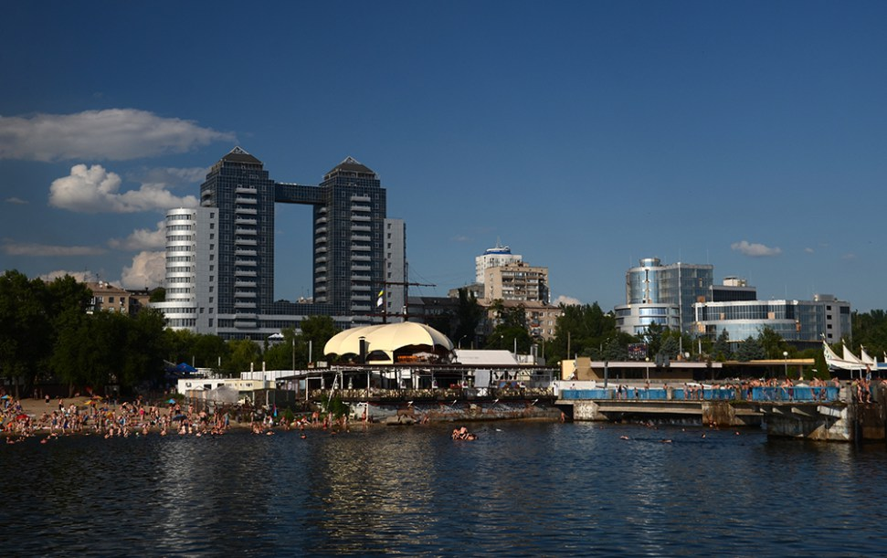
Вид на правий берег Дніпра.
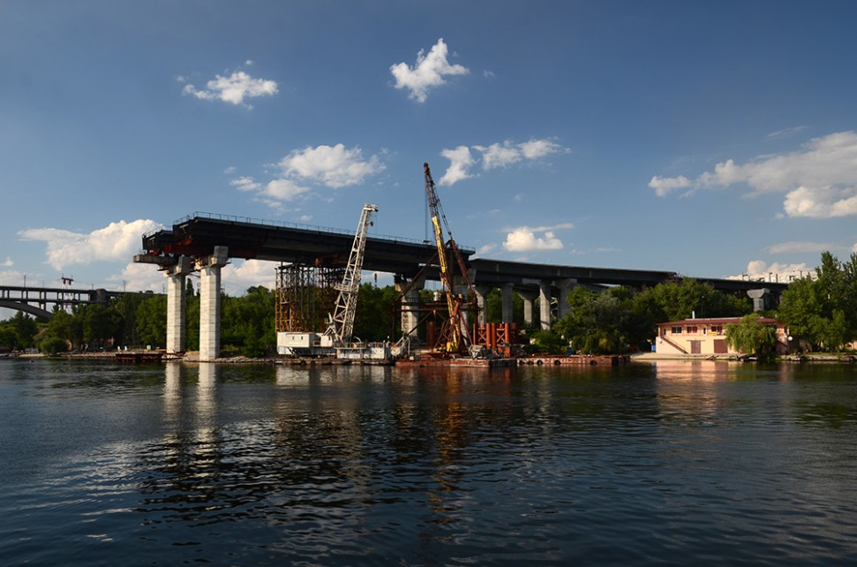
Новобудова мостового переходу через Дніпро

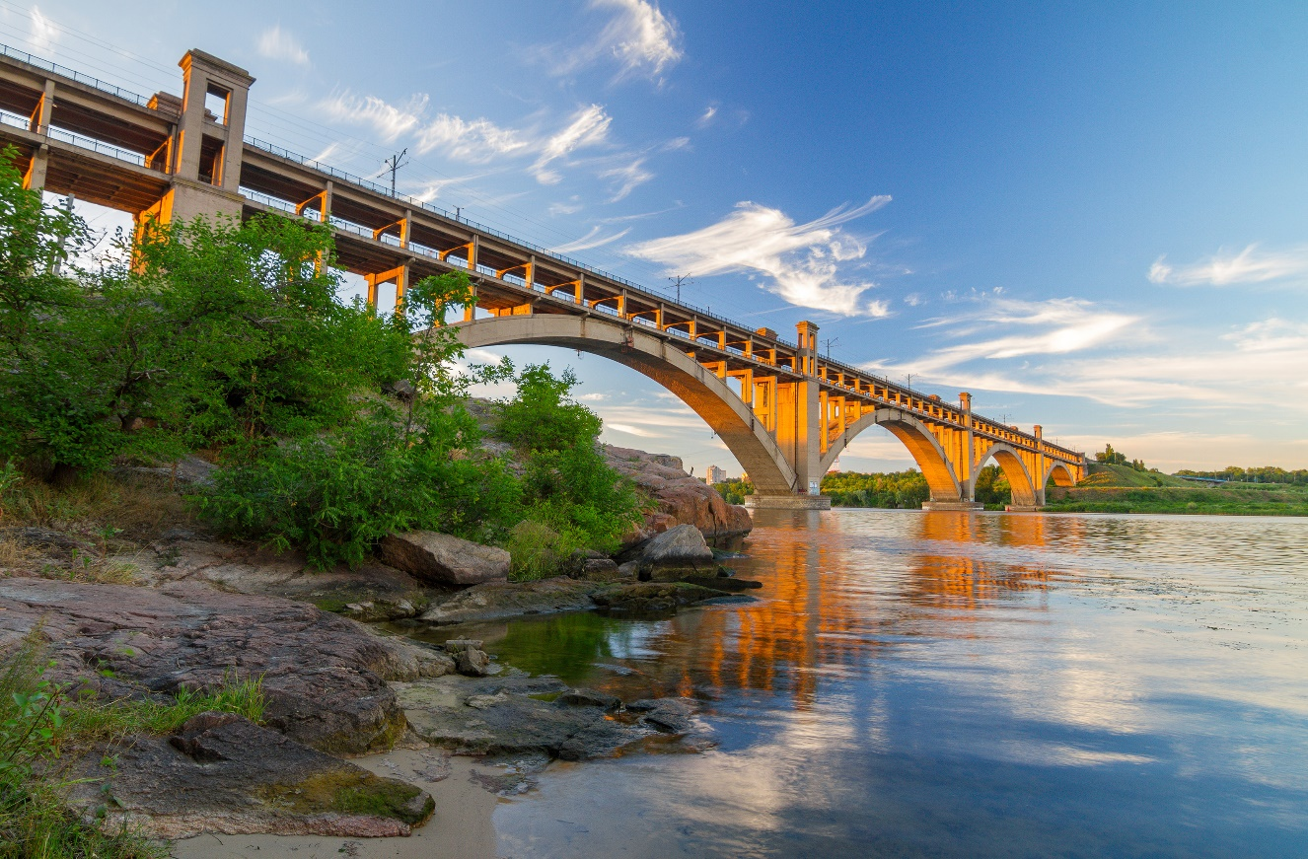
Міст Преображенського
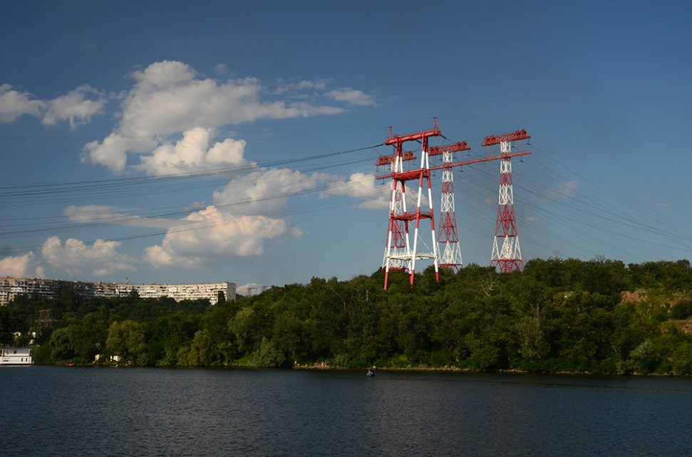

Лінії електропередач на о. Хортиця

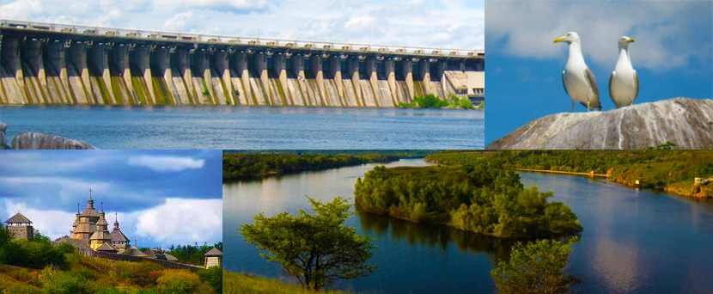
Перлини м. Запоріжжя

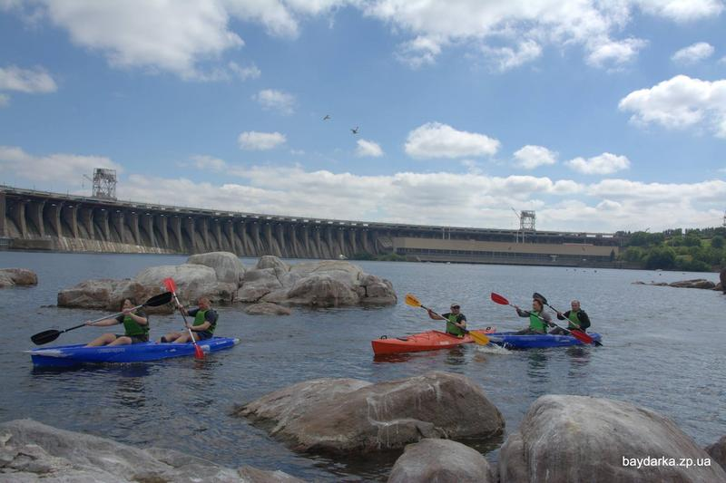
Гребля «Дніпрогес»

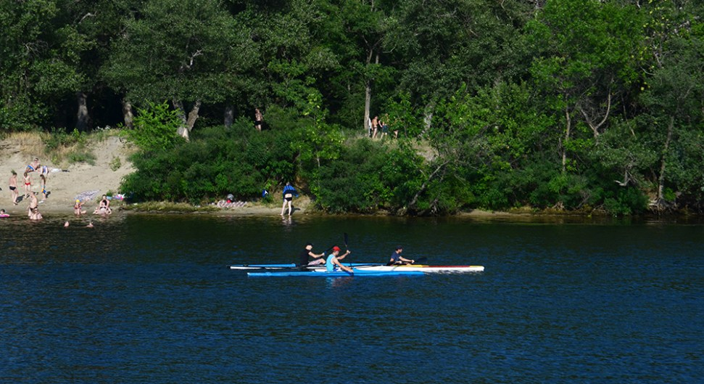
Пляж колишнього піонерського табору Запорізького трансформаторного заводу «Чайка»

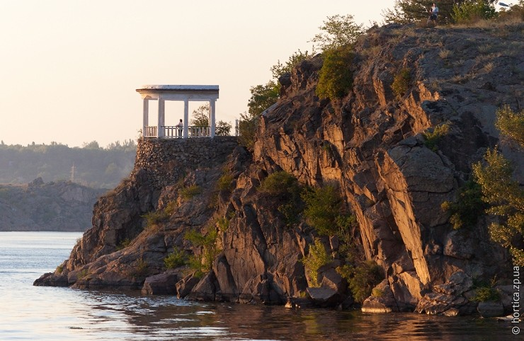
Найдавніші 30-ти метрові скелі

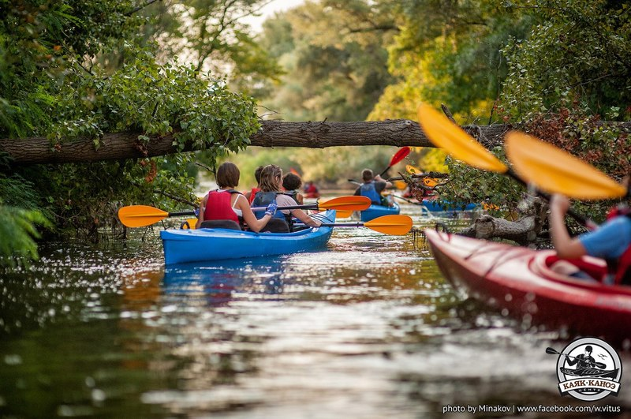
Вітання до закінчення походу навколо о. Хортці

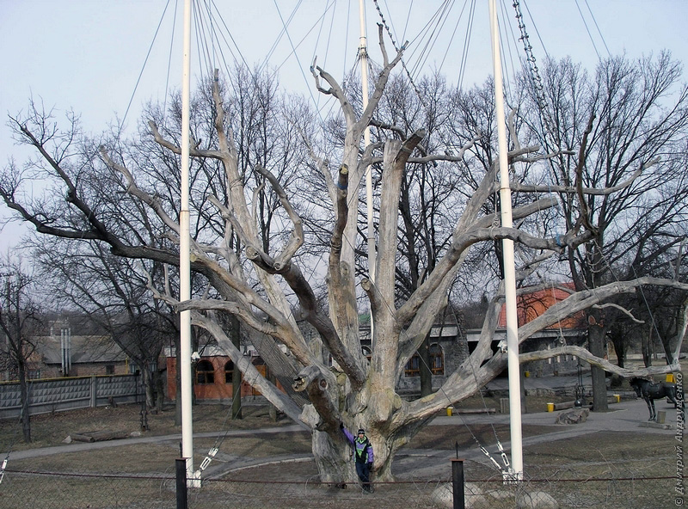
Додаток В

Історико-культурний комплекс «700-річний Запорозький Дуб», м. Запоріжжя
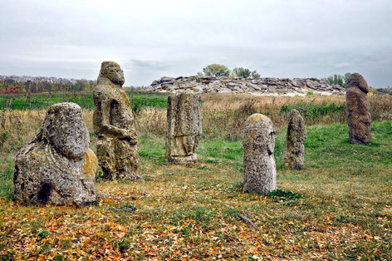

Кам’яні могили, Запорізька область

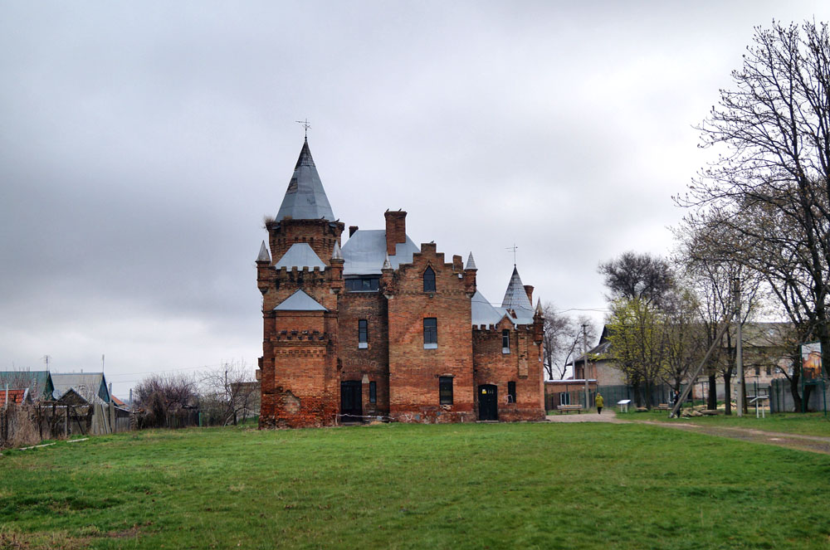

«Садиба Попова», Василівський район, Запорізької області

